TÀI LIỆU HƯỚNG DẪN SỬ DỤNG HTSLDHB
Hệ thống số liệu điều hành bay — ATFM SLDHB
Phiên bản: 1.0

MỤC LỤC
I. | Phân hệ nghiệp vụ tích hợp & tự động hóa dữ liệu | (tham khảo Phụ lục 5)
II. | Phân hệ nghiệp vụ cảnh báo & tiện ích hỗ trợ | Mục 1
III. | Phân hệ nghiệp vụ nâng cấp và tối ưu các chức năng của HTSLDHB | Mục III
IV. | Phân hệ nghiệp vụ phân tích, báo cáo thông minh | Mục IV
V. | Phân hệ ứng dụng AI hỗ trợ thống kê, tìm kiếm và tổng hợp số liệu tự động | Mục V

PHẦN MỞ ĐẦU
Mục đích tài liệu
Tài liệu cung cấp hướng dẫn thao tác cho các chức năng nghiệp vụ của phần mềm hệ thống số liệu điều hành bay trong Phụ lục hợp đồng — Danh sách các yêu cầu chức năng của phần mềm.
Phạm vi áp dụng
Áp dụng cho toàn bộ nhân sự vận hành và đơn vị liên quan sử dụng hệ thống ATFM HTSLDHB trong công tác điều hành bay, khai thác và phân tích báo cáo.
Cách đọc tài liệu
Mỗi chức năng là một mục đánh số theo phụ lục (I, II, III, IV, V). Trong mỗi mục có 4 phần cố định:
- Nằm ở đâu — đường dẫn munu.
- Chức năng là gì — mục đích nghiệp vụ của chức năng.
- Cách dùng — cách sử dụng tổng quát.
- Thao tác cụ thể — các bước thao tác chi tiết trên giao diện.

I. PHÂN HỆ NGHIỆP VỤ CẢNH BÁO & TIỆN ÍCH HỖ TRỢ
I.1 — Tự động cập nhật dữ liệu từ email và thư mục lưu trữ
Nằm ở đâu | ATFM Web → System → Báo cáo Email
Chức năng là gì | Hiện thị danh sách các Email đã xử lý qua hệ thống đọc và phân tích mail tự động
Cách dùng | Truy cập Báo cáo Email.
Thao tác cụ thể | •Truy cập ATFM Web → System → Báo cáo Email.  • Tìm kiếm các trạng thái mà hệ thống đã tự động đọc  • Tìm mail với trạng thái “Saved”  • Chọn mail cần xem rồi click biểu tượng “Xem”  • Chọn “Xem số phép bay”. Link sẽ chuyển đến trang xem chi tiết các chuyến bay của phép.  • Kiểm tra thông tin phép. Nếu đầy đử click “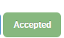” để xác nhận thành  • Với các mail có trạng thái khách “Saved”. Chọn “Xem” rồi xử lý theo quy trình, hoặc click 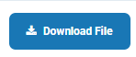 để xem chi tiết nội dung phép

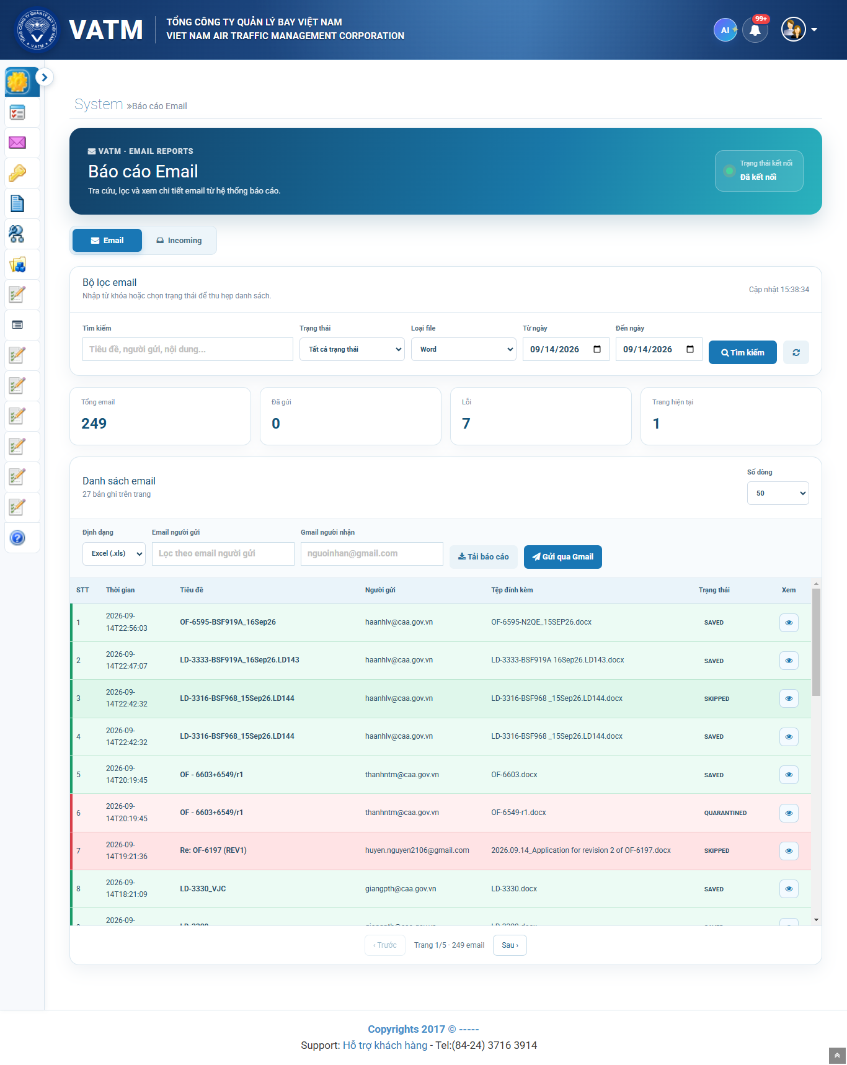
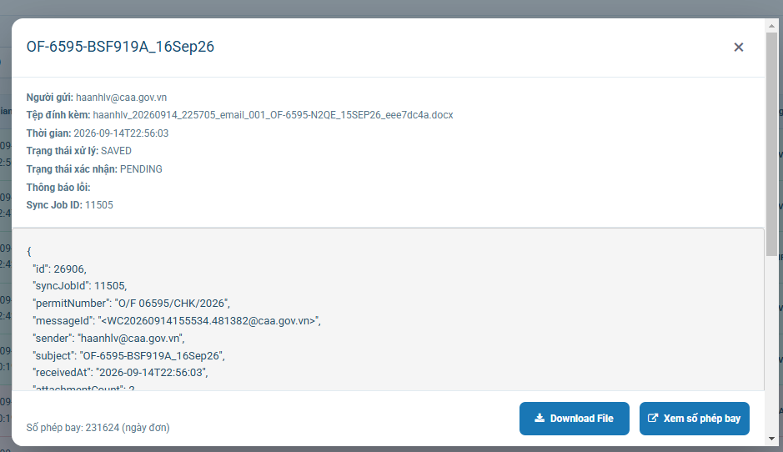
I.2 — Thu thập và xử lý dữ liệu ADS-B cho khai thác O/F
Nằm ở đâu | Ứng dụng chạy runtime trên máy Gateway
Chức năng là gì | Đây là module chạy ngầm. Kết nối và xử lý dữ liệu ADS-B theo thời gian thực.  Dữ liệu được xử lý và lưu trữ, là nguồn dữ liệu cho công tác thống kê báo cáo
Cách dùng | Tài liệu cài đặt và vận hành ADS-B
Thao tác cụ thể | Tài liệu cài đặt và vận hành ADS-B

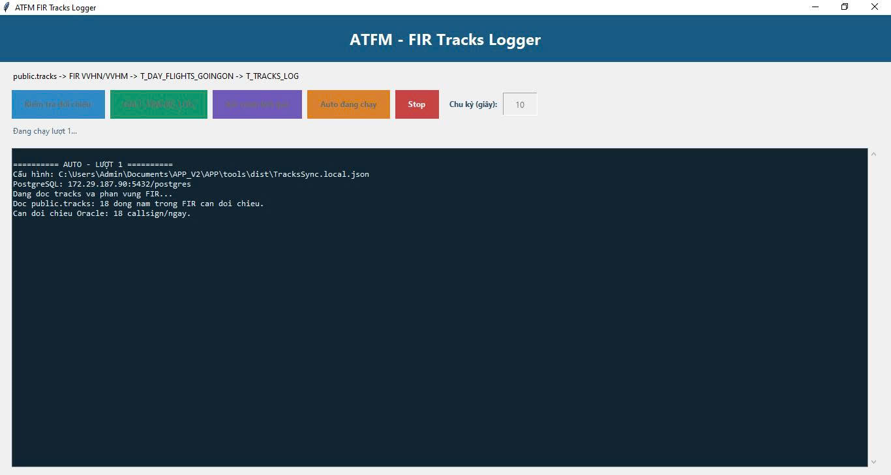
I.3 — Tích hợp lọc SLOT vào hệ thống SLB
Nằm ở đâu | ATFM Web → Slot → Đối chiếu
Chức năng là gì | Thực hiện Đối chiếu SLOT – Phép bay – Kế hoạch hãng
Cách dùng | Truy cập danh sách dữ liệu sau khi cập nhật tự động qua ứng dụng SlotAuto. Thực hiện đối chiếu dữ liệu SLOT – Phép bay – Kế hoạch hãng
Thao tác cụ thể | • Truy cập ATFM Web → Slot → Đối chiếu.  • Chọn ngày, hãng khai thác  • Thực hiện đối chiếu từ bước “KQ1”,”KQ2”, ”KQ3”, ”KQ4”  • Xem danh sách kết quả của từng bước

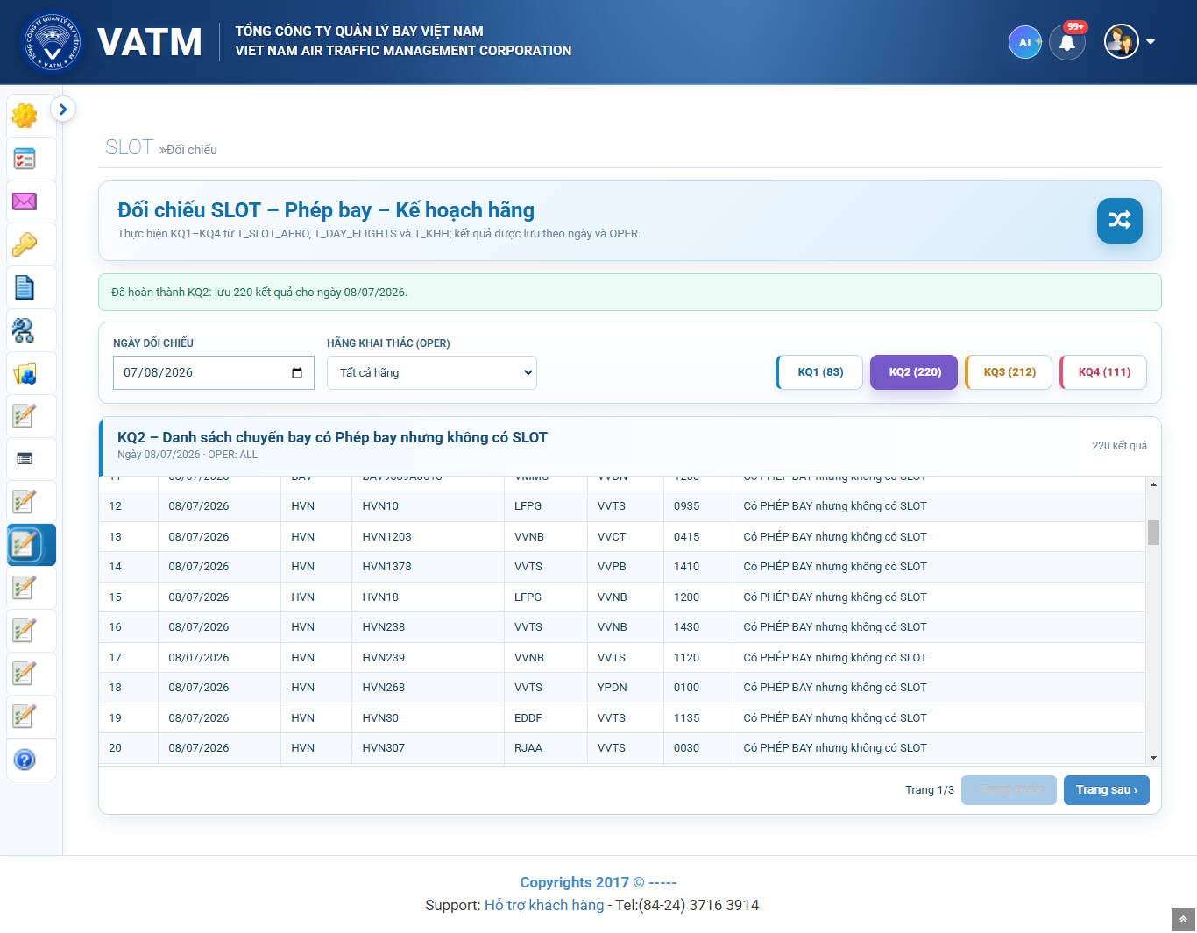
Nằm ở đâu | ATFM Web → Slot → Kết quả
Chức năng là gì | Thực hiện tìm kiếm và xuất dữ liệu sau khi đối chiếu
Cách dùng | Truy cập xem dữ liệu sau khi thực hiện đối chiếu
Thao tác cụ thể | • Truy cập ATFM Web → Slot → Đối chiếu.  • Chọn ngày, hãng khai thác  • Thực hiện tìm kiếm dữ liệu theo các “KQ1”,”KQ2”, ”KQ3”, ”KQ4”  • Xuất dưx liệu ra Excel để gửi hãng kiểm tra và phục vụ cho công tác xử lý các chuyến bay không diễn ra.

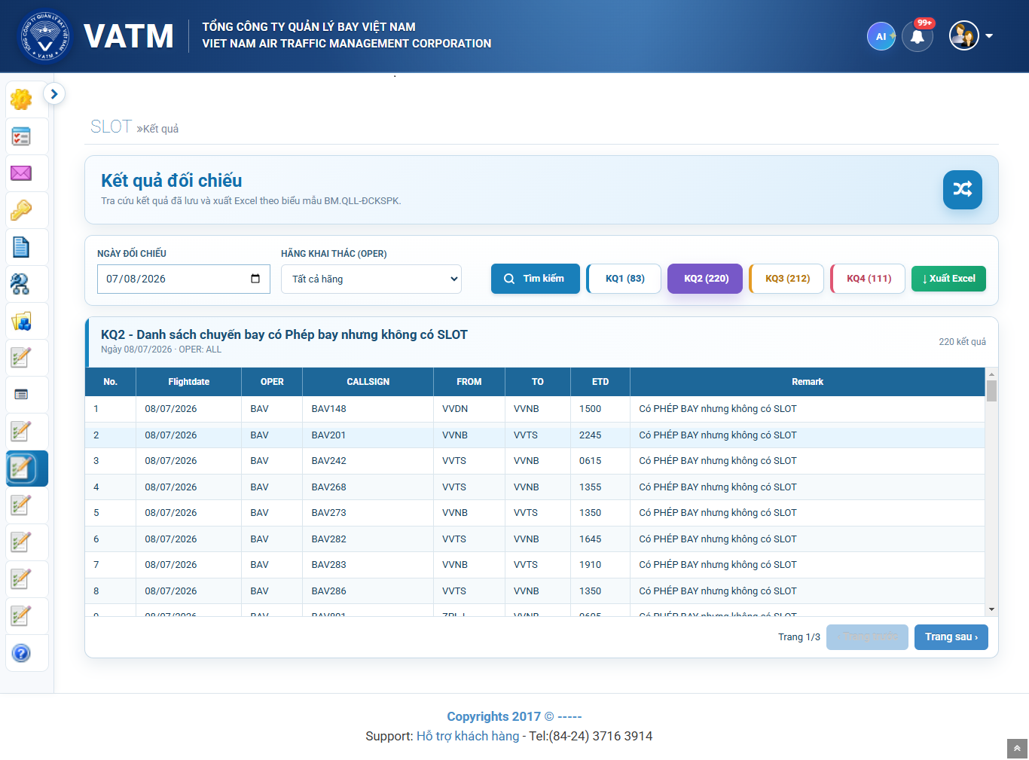
I.4 — Kết nối trực tiếp AMHS để gửi/nhận điện văn
Nằm ở đâu | Ứng dụng chạy runtime trên máy Gateway
Chức năng là gì | • Tự động đọc điện văn theo ngày và theo chu kỳ cấu hình.  • Chỉ đọc các bản ghi mới có ID lớn hơn checkpoint đã lưu.  • Phân tích CONTENT, tìm chuyến bay trong T_DAY_FLIGHTS_GOINGON và cập nhật Oracle.  • Ghi T_RECEIVE_LOG, T_REALPLAN_LETTER và T_NOTIFICATION theo kết quả xử lý.  • Cho phép xem, tìm kiếm, phân trang và xử lý thủ công từng dòng trong Inbox Form.  • Tự động đẩy điện văn sang AMHS.  • Đồng bộ address_book từ MySQL sang ADDRESS_ORACLE.  • Ghi checkpoint và nhật ký runtime để tiếp tục đúng vị trí sau khi khởi động lại.
Cách dùng | Tài liệu cài đặt và vận hành AMHS
Thao tác cụ thể

I.5 — Chuẩn hóa API chia sẻ dữ liệu
Quản lý client, khóa API, hạn mức và theo dõi lưu lượng qua ATFM Gateway.
Nằm ở đâu | Ứng dụng quản lý truy cập hệ thống API → Khách hàng API
Chức năng là gì | Quản lý thông tin khách hàng truy cập hệ thống API
Cách dùng | • Truy cập địa chỉ [IP SERVER]:5106/clients
Thao tác cụ thể | • Mở chức năng danh sách và xem trạng thái các client đang quản lý  • Nhập các thông tin cần tạo ( Tên client, Scope, Số request, hạn mức truy cập ) rồi Click   • Tại danh sách các client quản lý thực hiện các thao tác 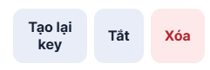 để phục vụ công tác quản lý

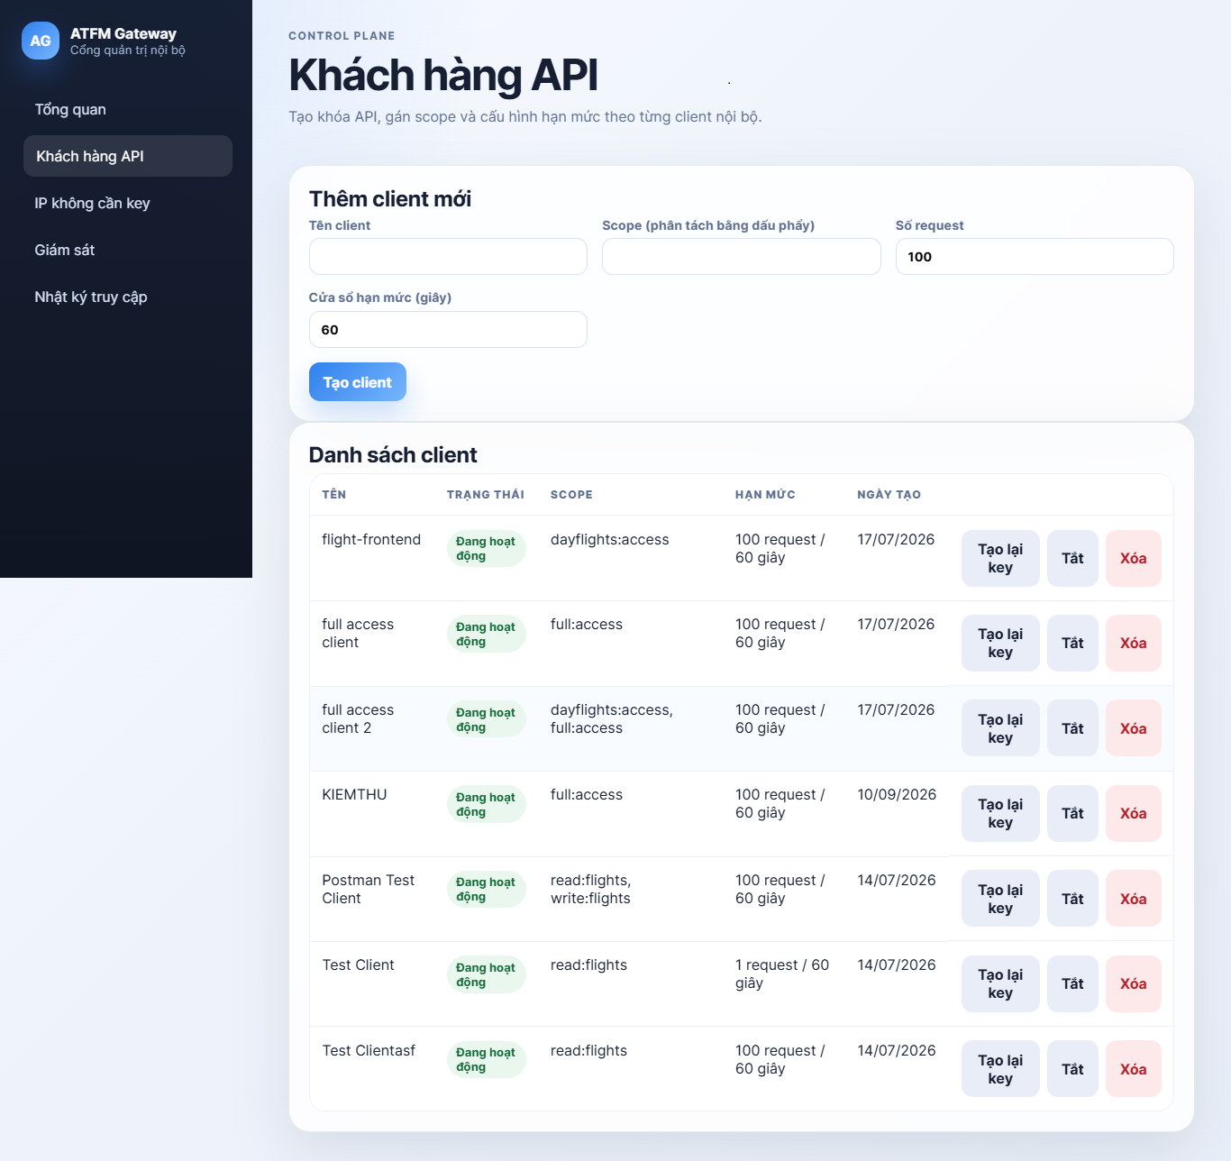

Nằm ở đâu | Ứng dụng quản lý truy cập hệ thống API → IP không cần API key
Chức năng là gì | Quản lý thông tin khách hàng truy cập hệ thống với các thiết bị có địa chỉ IP đang bật trong danh sách này được phép gọi mọi proxy route mà không cần header X-API-Key.
Cách dùng | • Truy cập địa chỉ [IP SERVER]:5106/ ip-bypass
Thao tác cụ thể | • Mở chức năng danh sách và xem Thiết bị có địa chỉ IP đang bật trong danh sách này được phép gọi mọi proxy route mà không cần header X-API-Key  • Thêm địa chỉ IP  được phép sử dụng API  • Tắt hoặc xóa địa chỉ IP 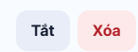 theo yêu cầu quản trị

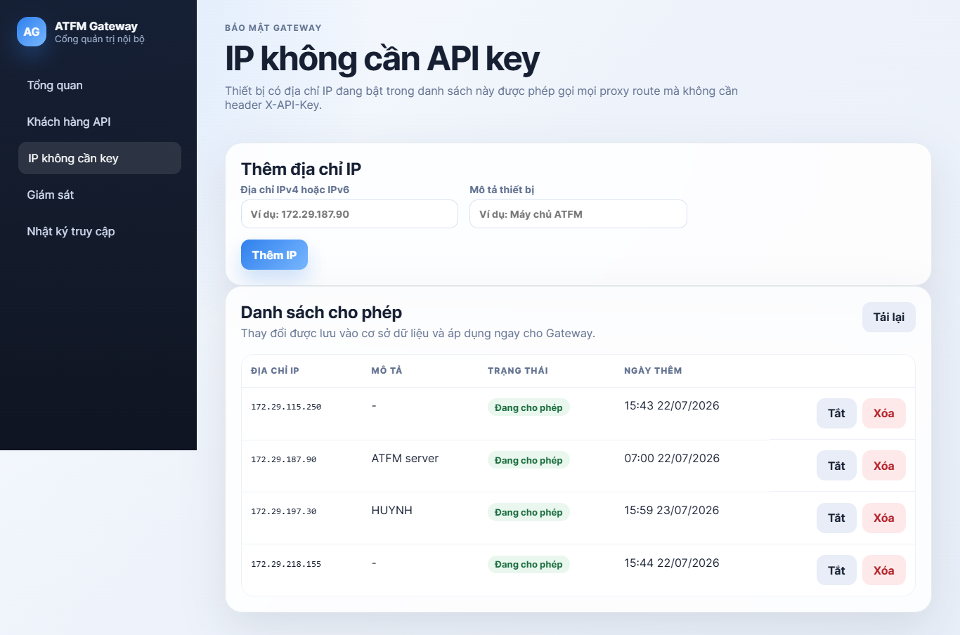

Nằm ở đâu | Ứng dụng quản lý truy cập hệ thống API → Nhật ký truy cập
Chức năng là gì | Quản lý nhật ký truy cập của khách hàng  Theo dõi client, endpoint, mã phản hồi và độ trễ của các yêu cầu đi qua gateway.
Cách dùng | • Truy cập địa chỉ [IP SERVER]:5106/ audit-logs
Thao tác cụ thể | • Mở chức năng danh sách và xem nhật ký  • Nhập các thông tin cần lọc; click tải lại để tìm theo nhu cầu

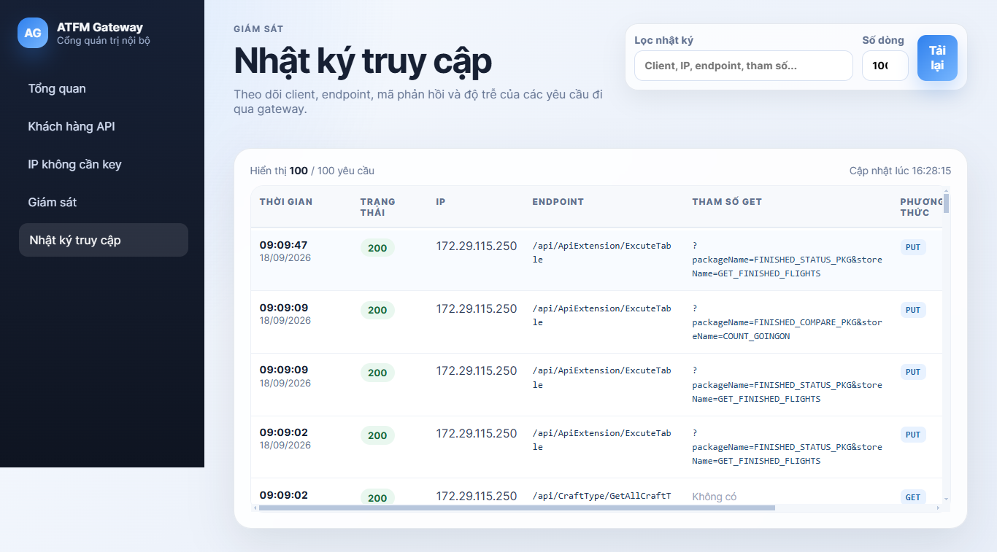

III. PHÂN HỆ NGHIỆP VỤ NÂNG CẤP VÀ TỐI ƯU CÁC CHỨC NĂNG CỦA HTSLB
III.1 — Mở rộng thời gian lưu trữ điện văn INBOX
Nằm ở đâu | ATFM Web → AFTN Monitor → View Inbox
Chức năng là gì | Cho phép giữ điện văn INBOX lâu hơn 7 ngày mặc định để tra cứu, đối chiếu nghiệp vụ và phục vụ kiểm toán; mở rộng cửa sổ truy vấn đến vài tháng đến một năm.
Cách dùng | Trang InboxMess mặc định chỉ lấy điện văn trong 7 ngày gần nhất; bộ lọc đã được nâng cấp để người dùng chọn khoảng ngày tùy ý (mở rộng > 7 ngày). Kết quả phân trang và có thể xuất.
Thao tác cụ thể | • Đăng nhập ATFM Web; mở menu HTSLB → Hộp thư đến (InboxMess).  • Trong khối bộ lọc, nhập Từ ngày – Đến ngày với khoảng cách lớn hơn 7 ngày (ví dụ 01/06/2026 – 19/09/2026).  • Chọn thêm điều kiện: loại điện văn (FPL/CHG/CNL/DLA/…), hãng, callsign, sân bay, trạng thái đã đọc/chưa đọc.  • Bấm Tìm kiếm; danh sách hiển thị tối đa theo phân trang (GridView + phân trang).  • Mở chi tiết một điện văn bằng cách bấm vào dòng; kiểm tra các trường tiêu đề, nội dung, file đính kèm.  • Nếu cần, bấm Xuất Excel/PDF để lưu kết quả ra file; có thể lọc lại bằng từ khóa ở thanh tìm nhanh phía trên bảng.
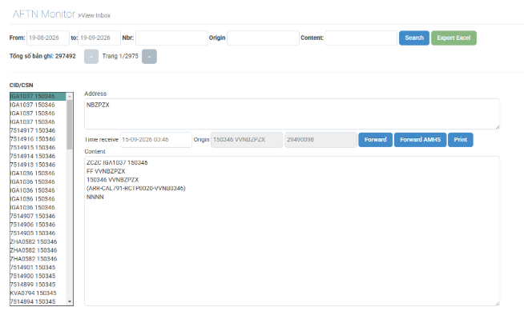
III.2 — Cảnh báo NOPERM cho điện văn không có trong KHBN
Nằm ở đâu | ATFM Web → Air Traffic Management
Chức năng là gì | Tự động phát hiện điện văn FPL/CHG/DLA/CNL đến nhưng không có trong Kế hoạch bay ngày (KHBN) hoặc phép bay đã cấp; giúp điều hành viên xử lý trước khi ảnh hưởng đến vận hành.
Cách dùng | Hệ thống hiện thị dòng có cảnh báo NOPERM trên GridView và đẩy badge trong dashboard tổng quan. Người dùng chỉ cần nhìn cảnh báo, không phải thao tác thêm để phát sinh.
Thao tác cụ thể | • Mở chức năng . Hệ thống bổ sung các dòng NOPERM  • Quan sát cột trạng thái: giá trị 'NOPERM' cho biết điện văn không khớp KHBN/phép bay.  • Mở chi tiết điện văn danh sách các chuyến bay không phép.  • Nếu chấp nhận điện văn ngoài KHBN: xác nhận đã xem và theo dõi cập nhật chuyến bay đó; nếu không hợp lệ: chuẩn bị điện văn từ chối/điều chỉnh theo quy trình.  • Trên popup thông báo sẽ có cảnh báo thông tin các chuyến bay không có trong kế hoạch .
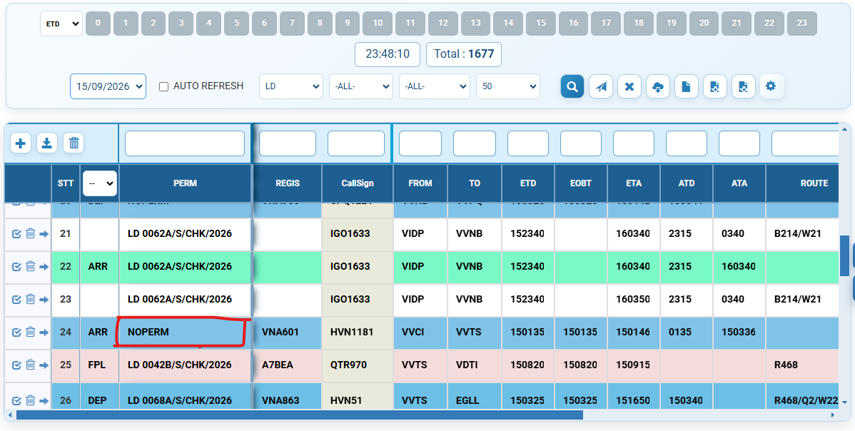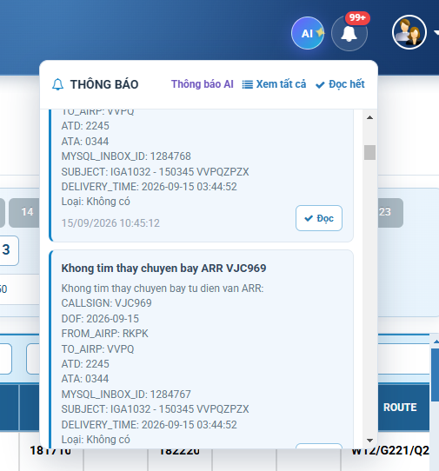
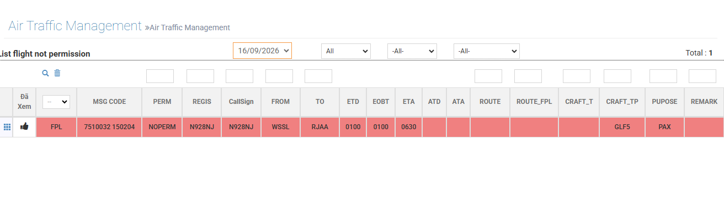
III.3 — Áp dụng quy tắc 120h ICAO cho hiển thị FPL
Nằm ở đâu | ATFM Web → Air Traffic Management: ~/Day_Flights/ DaylyFlight.aspx
Chức năng là gì | Khi có điện văn FPL đến, kiếm tra không có trong kế hoạch bay ngay nhưng trong vòng 120h tới vẫn có trong nội dung của phép bay đã được cấp, sẽ vẫn ghi nhận chuyến bay đó, giúp điều hành viên nhìn được toàn bộ FPL có hiệu lực, tránh bỏ sót FPL trước/sau ngày bay thực tế.
Cách dùng | Khi chọn một ngày khai thác, chọn icon  Flight 120h ICAO hệ thống hiện thị cửa số dánh sách các chuyến bay.
Thao tác cụ thể | • Đăng nhập ATFM Web; mở menu HTSLB → Air Traffic Management.  • Chọn Ngày khai thác (ví dụ 01/09/2026) trong bộ lọc.  • Chọn vào biểu tượng Flight 120h ICAO. Hệ thống tự lấy danh sách các chuyến bay cần theo dõi mà hệ thống phát hiện theo quy tắc 120h

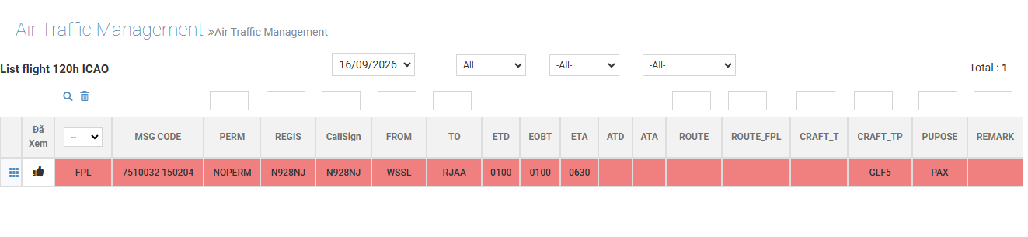
III.4 — Tìm kiếm chuyến bay đa trường, hỗ trợ tìm kiếm theo từ khóa
Nằm ở đâu | ATFM Web → Air Traffic Management  ATFM Web → Flights Staticstic→Daily Statistic Accept
Chức năng là gì | Tìm nhanh một/nhiều chuyến bay bằng một ô tìm kiếm duy nhất; hỗ trợ nhập callsign, số hiệu, sân bay đi/đến, hãng, ngày bay, mục đích bay…
Cách dùng | Ô tìm kiếm (thường đặt đầu trang, cạnh nút Tìm kiếm) chấp nhận nhiều từ khóa, tự động tìm trên các cột chính của bảng; từ khóa có thể viết thường hoặc viết hoa, không phân biệt dấu tuỳ theo collation CSDL.
Thao tác cụ thể | • Mở một trang danh sách (Daily Statistic Accept).  • Nhập từ khóa vào ô tìm kiếm phía trên bảng (ví dụ 'VJ142', 'VVTS', 'SGN', 'Hanoi', 'BA').  • Bấm Enter hoặc nút Tìm kiếm.  • Bảng lọc lại ngay; nếu có phân trang, GridView nhảy về trang 1.  • Có thể kết hợp thêm các bộ lọc khác (ngày, loại hành trình, hãng) rồi tìm lại.  • Bấm Reset/Làm mới để xóa từ khóa và bộ lọc.

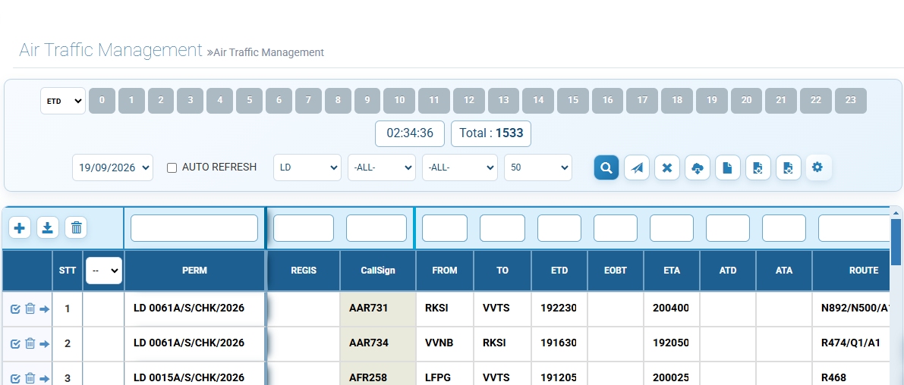

III.5 — Tìm kiếm nâng cao phục vụ báo cáo
Nằm ở đâu | ATFM Web → Flights Permission → Search Permission Adv
Chức năng là gì | Cho phép chọn nhiều tiêu chí đồng thời (khoảng ngày, hãng, sân bay, loại hành trình, loại chuyến bay, trạng thái, FIR…) để truy vấn dữ liệu phục vụ biểu đồ và bảng báo cáo.
Cách dùng | Ô tìm kiếm (thường đặt đầu trang, cạnh nút Tìm kiếm) chấp nhận nhiều từ khóa, tự động tìm trên các cột chính của bảng; từ khóa có thể viết thường hoặc viết hoa, không phân biệt dấu tuỳ theo collation CSDL.
Thao tác cụ thể | • Mở trang báo cáo cần truy vấn (Search Permission Adv).  • Bấm 'Bộ lọc nâng cao' để mở panel.  • Tick/ chọn các tiêu chí: khoảng ngày, hãng, sân bay, loại hành trình (Quốc nội/Quốc tế), loại chuyến bay, FIR.  • Nhập giá trị cho từng tiêu chí.  • Bấm 'Áp dụng' hoặc 'Tìm kiếm'; biểu đồ và bảng tự cập nhật theo bộ lọc.  • Có thể lưu bộ lọc (nếu có) bằng 'Lưu bộ lọc' để dùng lại; bấm 'Clear' để xóa.
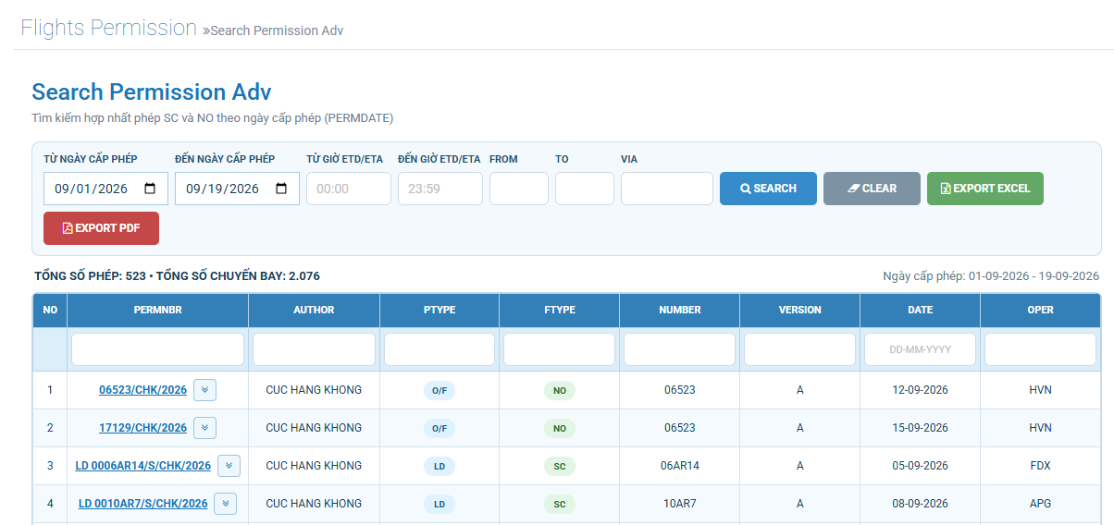
III.6 — Phân loại chuyến bay Quốc nội/Quốc tế tự động
Nằm ở đâu | Áp dụng ở ATFM Web → Flights Staticstic → Daily Statistic
Chức năng là gì | Hệ thống tự phân loại chuyến bay Quốc nội (nội địa Việt Nam) hay Quốc tế dựa trên cặp sân bay đi/đến so với danh sách sân bay nội địa; giúp lọc, thống kê và hiển thị đúng theo nhóm nghiệp vụ.
Cách dùng | Người dùng chọn bộ lọc 'Loại hành trình' = Quốc nội / Quốc tế / Tất cả; hệ thống đã tự gán nhãn ở cột Loại; không cần nhập tay.
Thao tác cụ thể | • Mở một trang danh sách/báo cáo có cột 'Loại' (ví dụ ListFinishedFlights).  • Quan sát cột Loại: hệ thống tự ghi 'QN' (quốc nội) hoặc 'QT' (quốc tế).  • Trong bộ lọc, chọn 'Loại hành trình' = Quốc nội / Quốc tế / Tất cả; danh sách lọc lại theo nhãn.  • Nếu một chuyến bị gán sai, cập nhật lại sân bay rồi hệ thống tự phân loại lại.
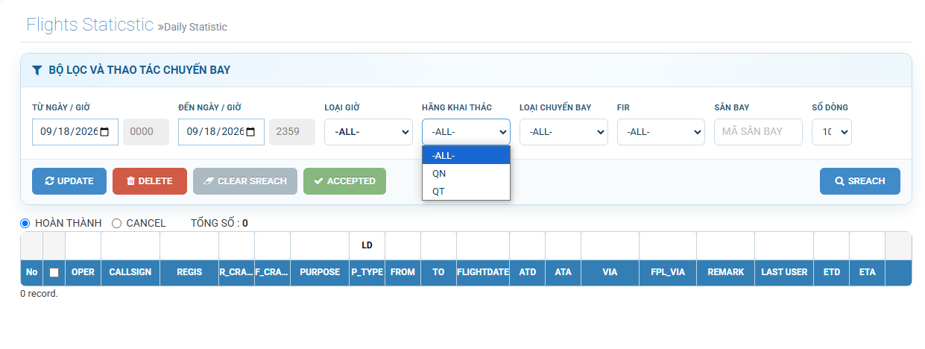
III.7 — Export dữ liệu chia tách 3 loại file (ALL, LD, OF)
Nằm ở đâu | Trên ATFM Web → Air Traffic Management (khi xuất báo cáo), nút Export Flight Finished ' trong khối thao tác phía trên giao diện.
Chức năng là gì | Xuất dữ liệu chuyến bay hoàn thành ra ba file riêng biệt: ALL (tất cả), LD (chuyến bay hạ cánh – Landing), OF (chuyến bay qua FIR – Overflight), phục vụ báo cáo điều hành và đối chiếu với đơn vị liên quan.
Cách dùng | Sau khi áp dụng bộ lọc ngày/loại hành trình/vùng, bấm nút Xuất tương ứng; hệ thống tạo ba file Excel/CSV cùng lúc hoặc theo lựa chọn.
Thao tác cụ thể | • Mở ATFM Web → Air Traffic Management.  • Chọn bộ lọc ngày/vùng/loại hành trình cần xuất.  • Bấm nút Export Flight Finished để xuất tất cả chuyến trong bộ lọc.  • Ba file được tải về (hoặc lưu theo cấu hình). Mở file bằng Excel để kiểm tra cột trạng thái (FINISHED/CANCEL/…).
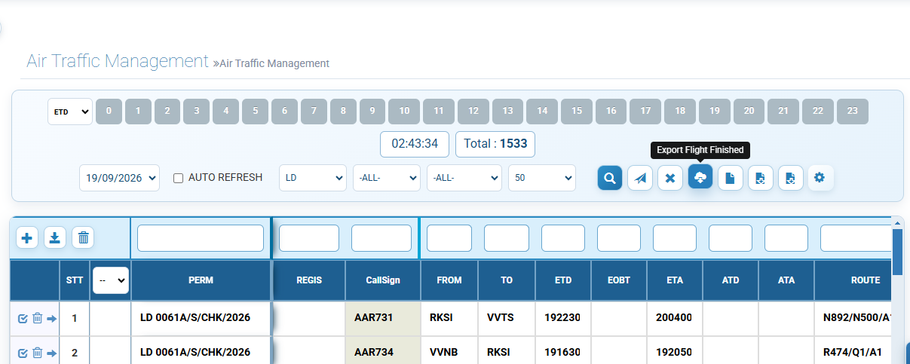
III.8 — Chức năng Edit info chuyến bay
Nằm ở đâu | Trang ATFM Web → Air Traffic Management (mở từ danh sách bằng cách bấm vào một dòng hoặc nút Sửa ).
Chức năng là gì | Cho phép sửa thông tin chuyến bay đã hoàn thành (callsign, sân bay đi/đến, giờ bay thực tế, mục đích bay, hãng, loại tàu bay, tuyến đường…);
Cách dùng | Mở danh sách chuyến bay hoàn thành, bấm chọn 1 dòng → trang Edit mở với dữ liệu đã nạp; sửa các trường cần thiết rồi Lưu; thay đổi được ghi vào DB và log.
Thao tác cụ thể | • Mở Menu và chức năng ATFM Web → Air Traffic Management.  • Lọc theo ngày/loại cần sửa; tìm chuyến cần chỉnh.  • Bấm vào dòng chuyến bay (hoặc biểu tượng Sửa) để mở giai diện sửa.  • Trên form Edit, sửa các trường cần thiết (callsign, sân bay, giờ thực tế, mục đích…).  • Bấm 'Lưu' (hoặc 'Cập nhật'). Hệ thống ghi DB và ghi log.  • Quay lại danh sách; kiểm tra dòng vừa sửa đã cập nhật. Nếu sai, có thể mở lại để sửa tiếp.
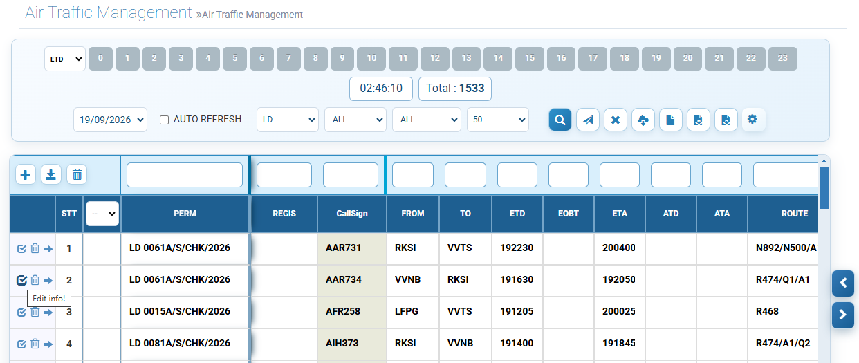
III.9 — Hiển thị lịch sử thao tác của người xử lý chuyến bay
Nằm ở đâu | Trang ATFM Web → Air Traffic Management
Chức năng là gì | Liệt kê tất cả thao tác (CRUD) người dùng đã thực hiện trên chuyến bay: ai, lúc nào, thao tác gì, chuyến nào; phục vụ truy vết và kiểm toán.
Cách dùng | Mở trang Nhật ký thao tác; lọc theo ngày/người dùng/loại thao tác/callsign; có hỗ trợ xuất Excel và tìm kiếm theo từ khóa.
Thao tác cụ thể | • Mở Menu và chức năng ATFM Web → Air Traffic Management  • Lọc theo ngày/loại cần sửa; tìm chuyến cần chỉnh.  • Bấm vào dòng chuyến bay cần xem  • Hiện thị danh sách lịch sử thao tác đối với chuyến bay cần xem

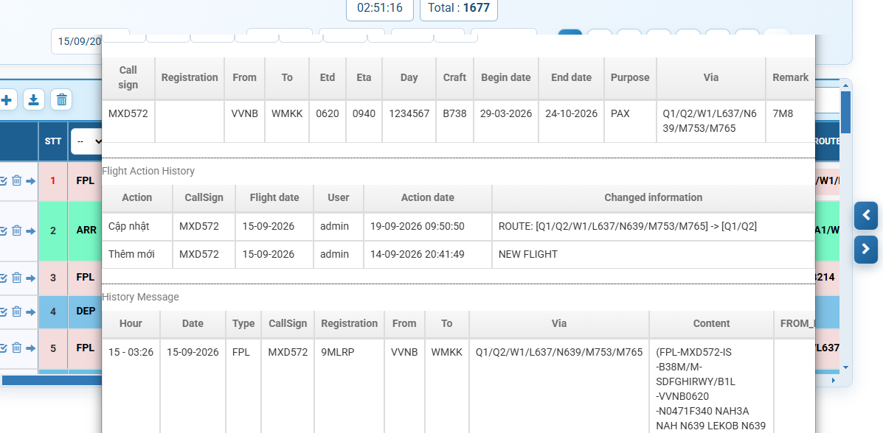
III.10 — Đồng bộ dữ liệu điện văn liên ngày (DEP cuối ngày → ARR hôm sau)
Nằm ở đâu | Úng dụng tự động đọc và phân tích điện văn AMHS
Chức năng là gì | Đảm bảo chuyến bay DEP vào cuối ngày hôm nay nhưng ARR vào rạng sáng hôm sau được tính đúng vào ngày khai thác (ngày DEP) để đếm chuyến, đối chiếu và thống kê không bị lệch ngày.
Cách dùng | Người dùng không thao tác trực tiếp; hệ thống tự xử lý khi nhận điện văn ARR/DEP. Khi cần kiểm tra có thể xem trên Air Traffic Management (cột DOF/FLIGHT_DATE).
Thao tác cụ thể | • Không cần thao tác trực tiếp; hệ thống tự đồng bộ.  • Để kiểm tra: mở ListFinishedFlights, lọc theo ngày khai thác (DOF) của chuyến bay DEP cuối ngày.  • Chuyến bay ARR vào rạng sáng hôm sau phải xuất hiện trong cùng ngày DOF, không tách sang ngày ARR.  • Nếu phát hiện sai lệch ngày, mở EditInfo để chỉnh hoặc liên hệ quản trị để chạy lại job đồng bộ.

III.11 — Thống kê theo khung giờ/chặng/đường bay
Nằm ở đâu | Áp dụng ở menu ATFM Web → Flights Staticstic → Daily Statistic
Chức năng là gì | Thống kê số chuyến bay theo khung giờ (giờ ETD/ETA), theo chặng (tuyến đường bay) hoặc theo đường bay (route) để phục vụ phân tích năng lực khai thác và lập kế hoạch.
Cách dùng | Người dùng chọn bộ theo khung giờ (giờ ETD/ETA), theo chặng (tuyến đường bay) hoặc theo đường bay (route).
Thao tác cụ thể | • Mở ATFM Web → Flights Staticstic → Daily Statistic.  • Chọn khoảng ngày, hãng (nếu cần).  • Chọn theo khung giờ (giờ ETD/ETA), theo chặng (tuyến đường bay) hoặc theo đường bay (route)  • Bấm 'Tìm kiếm'; biểu đồ đường/cột cập nhật theo chế độ đã chọn.  • Bấm 'Xuất Excel để lưu báo cáo.

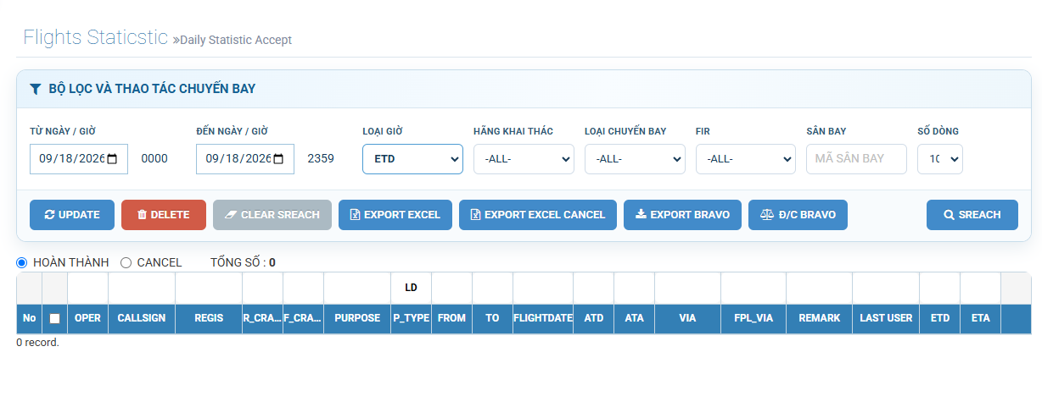
III.12 — Cảnh báo chuyến bay không có trong phép bay/KHB ngày
Nằm ở đâu | Úng dụng tự động đọc và phân tích điện văn AMHS
Chức năng là gì | Phát hiện và cảnh báo các chuyến bay có tín hiệu khai thác (điện văn DEP/ARR, dữ liệu điện văn AMHS) nhưng không có trong phép bay/KHB ngày đã duyệt; điều hành viên xử lý kịp thời.
Cách dùng | Hệ thống tự đánh dấu cảnh báo; dashboard tổng hợp có ô đếm số chuyến NOPERM; bấm vào để mở danh sách lọc sẵn.
Thao tác cụ thể | • Trên dashboard theo dõi diễn biến hoạt động bay, quan sát ô 'Cảnh báo NOPERM' (số đếm).  • Bấm vào ô để mở danh sách chuyến NOPERM trong ngày.  • Hoặc mở trực tiếp danh sách Flight not permission bằng thao tác clicjs và icon 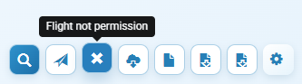 để xem đầy đủ.  • Mở chi tiết từng chuyến; đối chiếu với phép bay trong menu Quản lý phép bay.  • Nếu chấp nhận: tạo/cập nhật phép bay rồi xử lý; nếu không: từ chối theo quy trình.
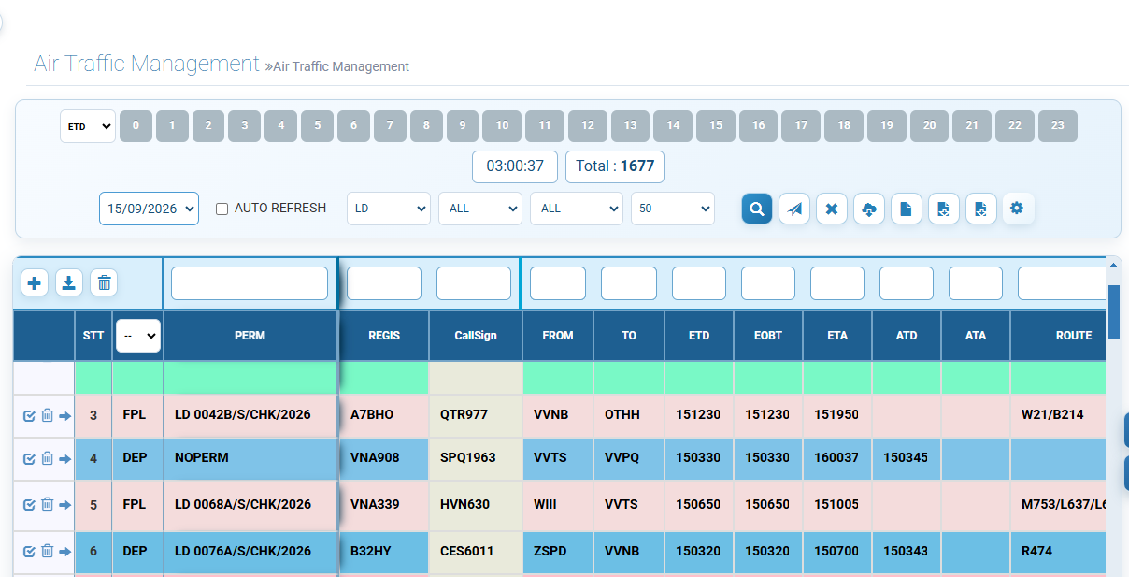
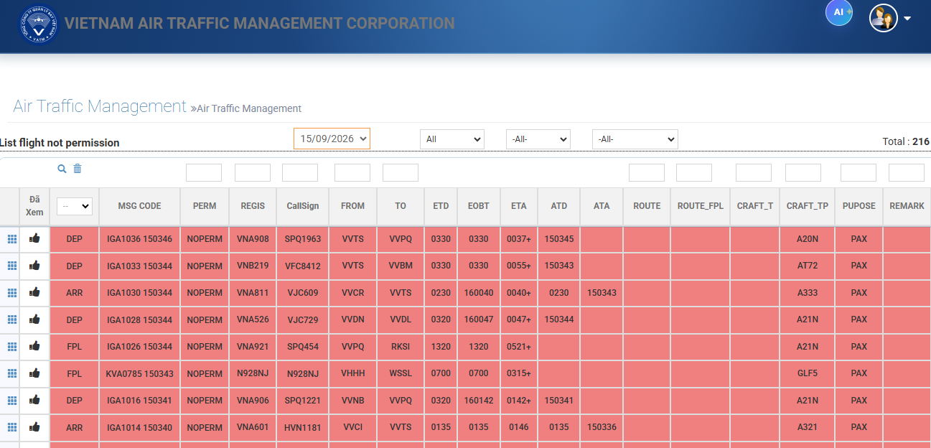
III.13 — Hỗ trợ hủy phép bay quốc tế/quốc nội
Nằm ở đâu | Áp dụng ở menu ATFM Web → Flights Permission→ Cancel Permission
Chức năng là gì | Hỗ trợ điều hành viên hủy phép bay đã cấp (quốc nội hoặc quốc tế) khi hãng thông báo hủy chuyến hoặc khi có thay đổi vận hành; cập nhật trạng thái và sinh điện văn hủy (CNL) tương ứng.
Cách dùng | Mở danh sách phép bay, thực hiện các bước đưa dữ liệu vào danh sách chờ hủy, bấm 'Hủy phép bay'; hệ thống yêu cầu xác nhận, cập nhật DB và ghi log;
Thao tác cụ thể | • Mở ATFM Web → Flights Permission→ Cancel Permission.  • Cập nhật thông tin phép hủy.  • Coppy nội dung hủy vào mục 2. Dữ liệu nguồn.  • Bấm Phân tích và Kiểm tra'; hệ thống danh sách những chuyến bay cần hủy.  • Bấm ‘ĐƯA CÁC DÒNG ĐÃ CHỌN VÀO DANH SÁCH HỦY’;hệ thống xác nhận các chuyến bay sẽ hủy  • Tại danh sách các chuyến bay đã xác nhận; Thực hiện ‘XÁC NHẬN HỦY CHUYẾN’ hoặc ‘XÓA CHUYẾN HỦY’ hoặc ‘EM DANH SÁCH CHUYẾN BAY BỊ HỦY’  •Bấm XÁC NHẬN HỦY CHUYẾN  •.Hệ thống thực hiện Hủy các chuyến theo danh sách và ghi log.  •.Các chuyến bay Hủy sẽ không hiện thị trong danh sách kế hoạch bay ngày.
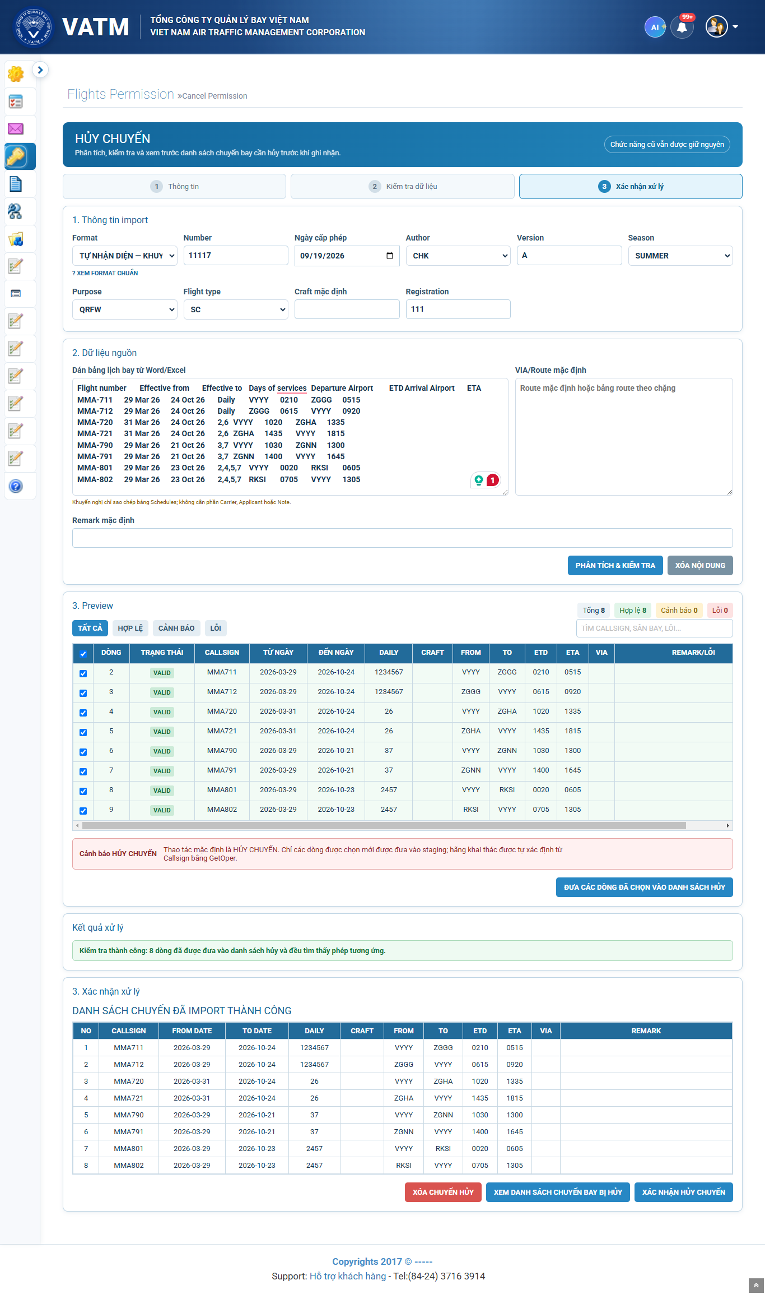
III.14 — Tối ưu hiệu năng ExportBravo (< 3 phút)
Nằm ở đâu | Nút 'Export Bravo' thực hiện tại ATFM Web → Flights Staticstic → Daily Statistic Accept.
Chức năng là gì | Sinh file xuất dữ liệu chuyến bay đúng định dạng Bravo nhanh hơn 3 phút cho một ngày dữ liệu; phục vụ đối chiếu liên hệ thống.
Cách dùng | Chọn ngày, bấm 'Xuất Bravo'; hệ thống chạy package PL/SQL tối ưu (dùng bulk collect, ghi ra file ở thư mục chia sẻ), hoàn tất trong vòng 3 phút.
Thao tác cụ thể | • Mở menu ATFM Web → Flights Staticstic → Daily Statistic Accept..  • Bấm nút Export Bravo' phía trên bảng.  • Hệ thống chạy job xuất; thanh tiến trình hiển thị; thời gian hoàn tất mục tiêu < 3 phút.

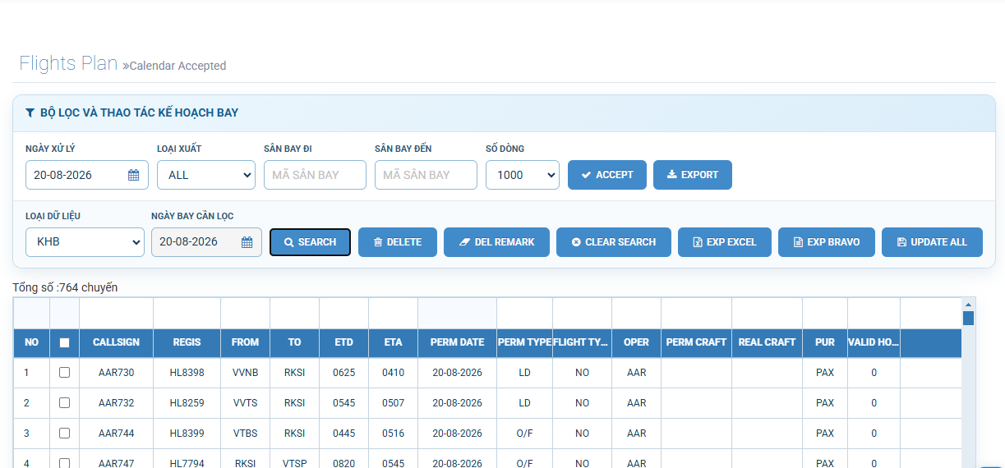
III.15 — Chức năng F8 "ép dòng" trong Calendar Accepted
Nằm ở đâu | Áp dụng ở menu ATFM Web → Flights Plan → Calendar Accepted
Chức năng là gì | Trong màn hình quản lý kế hoạch bay ngày phím F8 ép dòng đang chọn vào lịch (ghi đè trạng thái 'chờ' thành 'đã chấp nhận') giúp thao tác nhanh thay vì bấm chuột qua nhiều menu.
Cách dùng | Trong danh sách kế hoạch bay ngày, dùng phím mũi tên để chọn dòng, bấm F8 để ép dòng đó vào lịch chấp nhận; dòng chuyển màu nền xác nhận thành công.
Thao tác cụ thể | • Mở ATFM Web → Flights Plan → Calendar Accepted.  • Trong danh sách chuyến bay, chọn chuyến bay, trường thông tin cần lấy dữ liệu  • Dùng phím mũi tên lên/xuống để di chuyển tới dòng chuyến bay cần ép.  • Bấm phím F8.  • Dữ liệu cột cần lấy sẽ tự động coppy và ô hiện tại
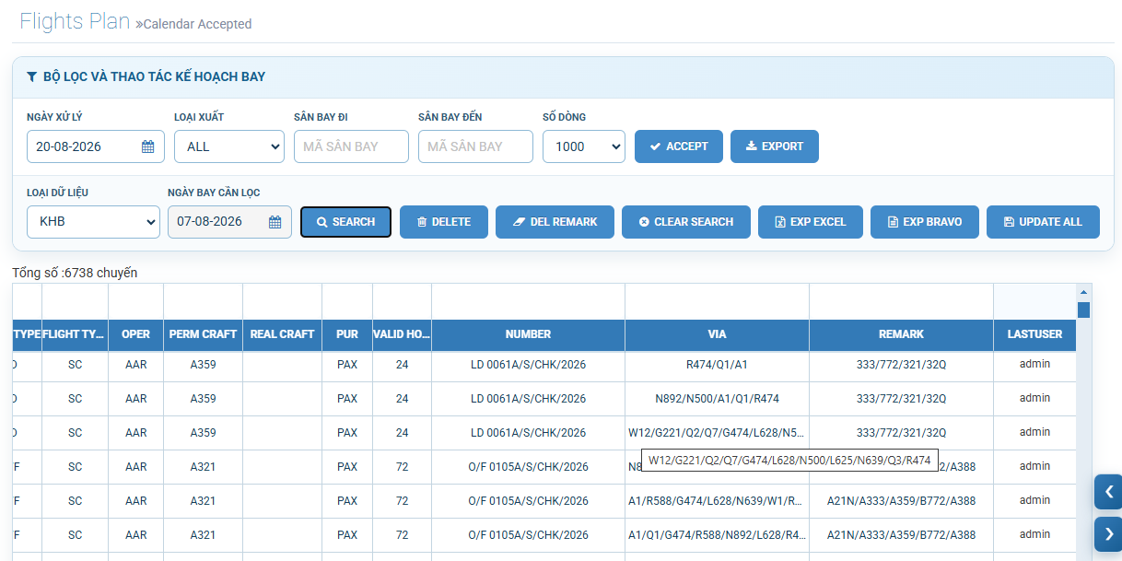
III.16 — Tối ưu Gen KHB ngày hôm sau ra AFTN (< 3 phút)
Nằm ở đâu | Áp dụng ở menu ATFM Web → Flights Plan → Calendar Accepted
Chức năng là gì | Tạo kế hoạch bay ngày hôm sau từ dữ liệu KHB hiện có và gửi điện văn AFTN cho các đơn vị liên quan trong thời gian dưới 3 phút, đảm bảo đúng giờ phát hành theo quy trình.
Cách dùng | Mở trang ATFM Web → Flights Plan → Calendar Accepted; chọn ngày cần gen; chọn ngày; bấm 'Export; hệ thống sinh KHB, tạo điện văn AFTN và đẩy sang AMHS Gateway; theo dõi tiến trình.
Thao tác cụ thể | • Mở ATFM Web → Flights Plan → Calendar Accepted.  • Chọn Ngày gen = ngày hôm sau (so với ngày hiện tại).  • Tick chọn các tùy chọn: ALL, AIRPORT,EXT,ALL NOT CACEL…,  • Bấm EXPORT'.  • Theo dõi thanh tiến trình; mục tiêu hoàn tất < 3 phút.  • Sau khi xong, kiểm tra danh sách điện văn đã gửi trong Mess Management

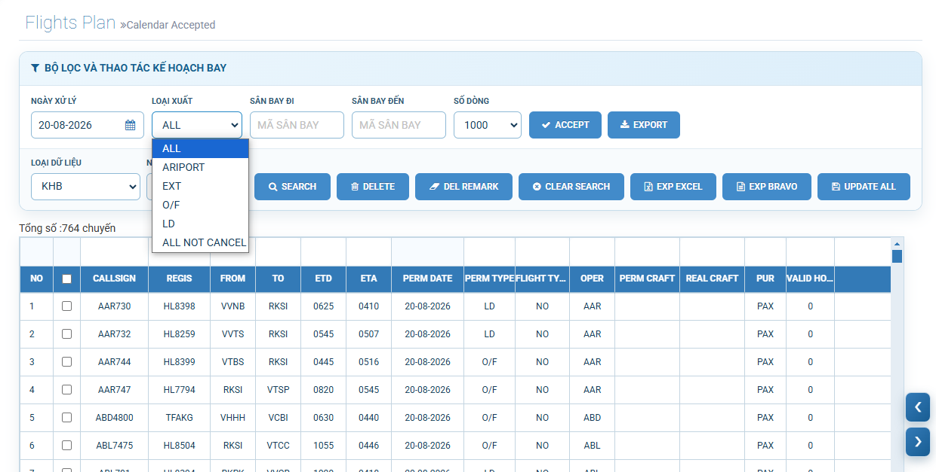

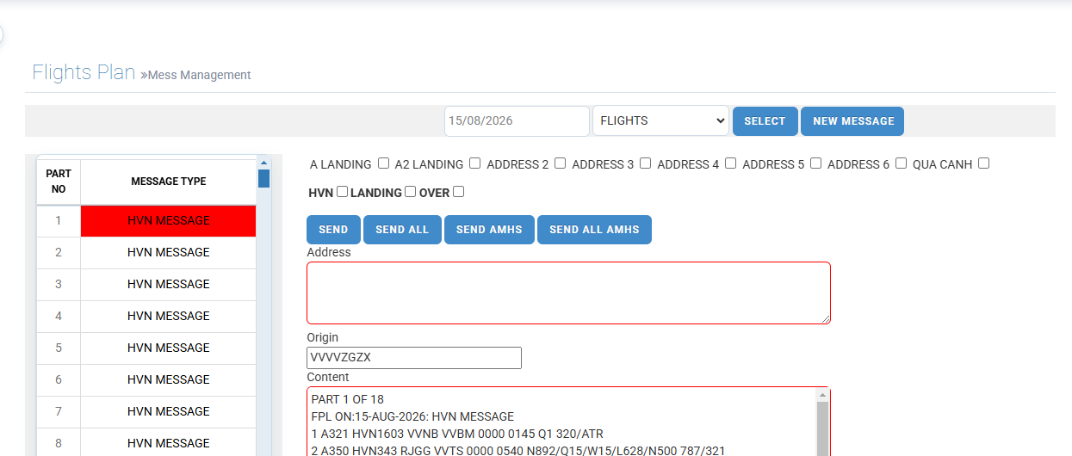

III.17 — Mở rộng phạm vi tra cứu INBOX (>7 ngày)
Nằm ở đâu | ATFM Web → AFTN Monitor → View Inbox
Chức năng là gì | Cho phép điều hành viên tra cứu điện văn cũ hơn 7 ngày (có thể đến 90 ngày hoặc 1 năm tùy cấu hình) mà không phải xin quyền truy vấn DB.
Cách dùng | Trong khối bộ lọc INBOX, nhập khoảng ngày bất kỳ (kể cả > 7 ngày); bấm Tìm kiếm.
Thao tác cụ thể | • Mở ATFM Web → AFTN Monitor → View Inbox.  • Trong khối bộ lọc, nhập 'Từ ngày' và 'Đến ngày' với khoảng cách lớn hơn 7 ngày (ví dụ 30 hoặc 60 ngày).  • Có thể kết hợp thêm bộ lọc Nbr, Origin, Content.  • Bấm 'Tìm kiếm'; hệ thống trả về kết quả trong khoảng ngày đã chọn.  • Dùng phân trang và các nút sắp xếp để xem chi tiết.

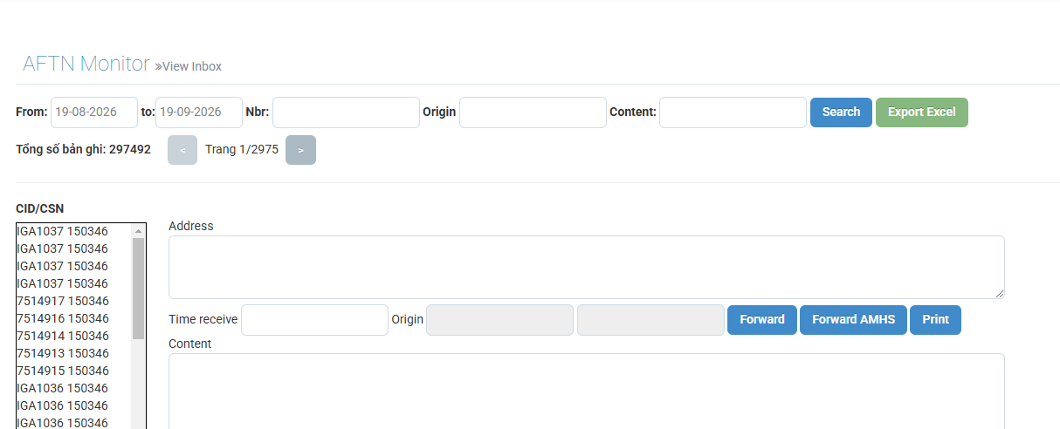
III.18 — Tự động cập nhật khi sửa KHB đã build
Nằm ở đâu | ATFM Web → Air Traffic Management
Chức năng là gì | Khi kế hoạch bay đã được build và phát đi (chuyển sang trạng thái ACTIVE/PUBLISHED). Sau đó phát sinh kế hoach bay ngày bổ sung và sửa đổi
Cách dùng | Người dùng khi sửa và bổ sung trên form làm kế hoạch; hệ thống tự phát hiện KHB đã build
Thao tác cụ thể | • Mở ATFM Web → Air Traffic Management.  • Các chuyến sau khi bổ sung sẽ có đánh dấu “New”  • Đồng thời kiểm tra Nhật ký chuyến bay để xem thông tin.

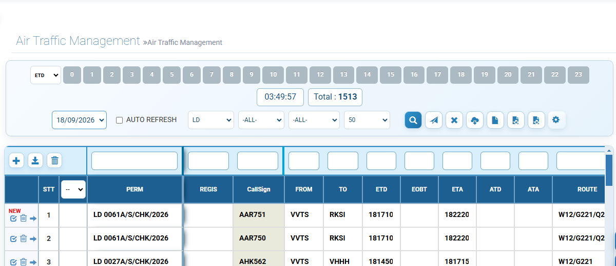

III.19 — Cảnh báo chuyến bay cấp sai ngày bay (Day) so với ngày bay thực tế
Nằm ở đâu | ATFM Web → Flights Permission → Scheduled Flights Permission
Chức năng là gì | Cảnh báo các chuyến bay được cấp cho ngày bay (Day/DOF) nhưng tín hiệu khai thác thực tế (DEP/ARR) lại rơi sang ngày khác; giúp điều chỉnh trước khi ảnh hưởng thống kê và đối chiếu.
Cách dùng | Hệ thống tự đánh dấu các ô (đổi thành màu đỏ ) có ngày lệch với ngày thực tế trên GridView;
Thao tác cụ thể | • ATFM Web → Flights Permission → Scheduled Flights Permission.  • Sẽ hiện thị danh sách các chuyến bay đã hết hạn hoặc lệch so với ngày thực tế.

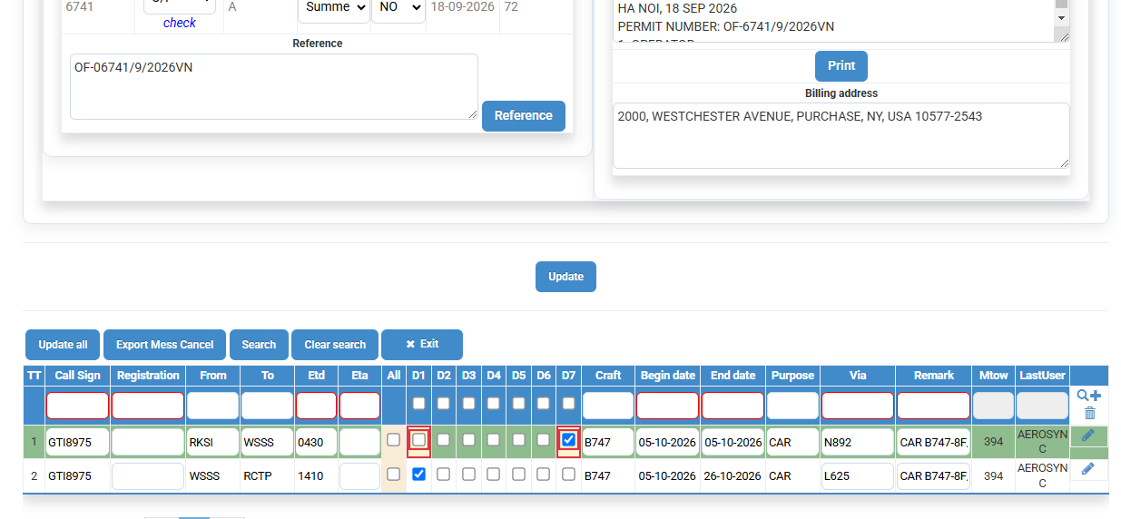

III.20 — Bổ sung trường "Mục đích chuyến bay" trong KHB ngày
Nằm ở đâu | Áp dụng ở menu ATFM Web → Flights Plan → Calendar Accepted
Chức năng là gì | Thêm mục đích chuyến bay vào nội dung điện văn kế hoạch khi thực hiện Export
Cách dùng | Khi thực hiện sinh điện văn kế hoạch bay, điện văn sinh ra sẽ có thông tin trường “ Mục đích chuyến bay”
Thao tác cụ thể | • Mở menu ATFM Web → ATFM Web → Flights Plan → Calendar Accepted  • Bấm nút Export phía trên bảng sau khi đã chọn các điều kiện.  • Hệ thống chạy thành công  • Kiểm tra kết quả tại Mess Management

III.21 — Logic cảnh báo "đỏ" chính xác cho chuyến bay hết hiệu lực
Nằm ở đâu | Tại chức năng chi tiết thông tin phép bay
Chức năng là gì | Đánh dấu đỏ chính xác các chuyến bay đã hết hiệu lực
Cách dùng | Hệ thống tự đánh dấu dòng màu đỏ trên GridView khi chuyến hết hiệu lực theo logic đã cấu hình; người dùng có thể lọc/sắp xếp theo trạng thái.
Thao tác cụ thể | • Mở ATFM Web → Flights Permission → None Scheduled Flights Permission  • Chọn phép cần xem.  • Tại màn hình thông tin chi tiết phép hệ thống tự đánh dấu dòng màu đỏ trên GridView khi chuyến hết hiệu lực theo logic đã cấu hình; người dùng có thể lọc/sắp xếp theo trạng thái

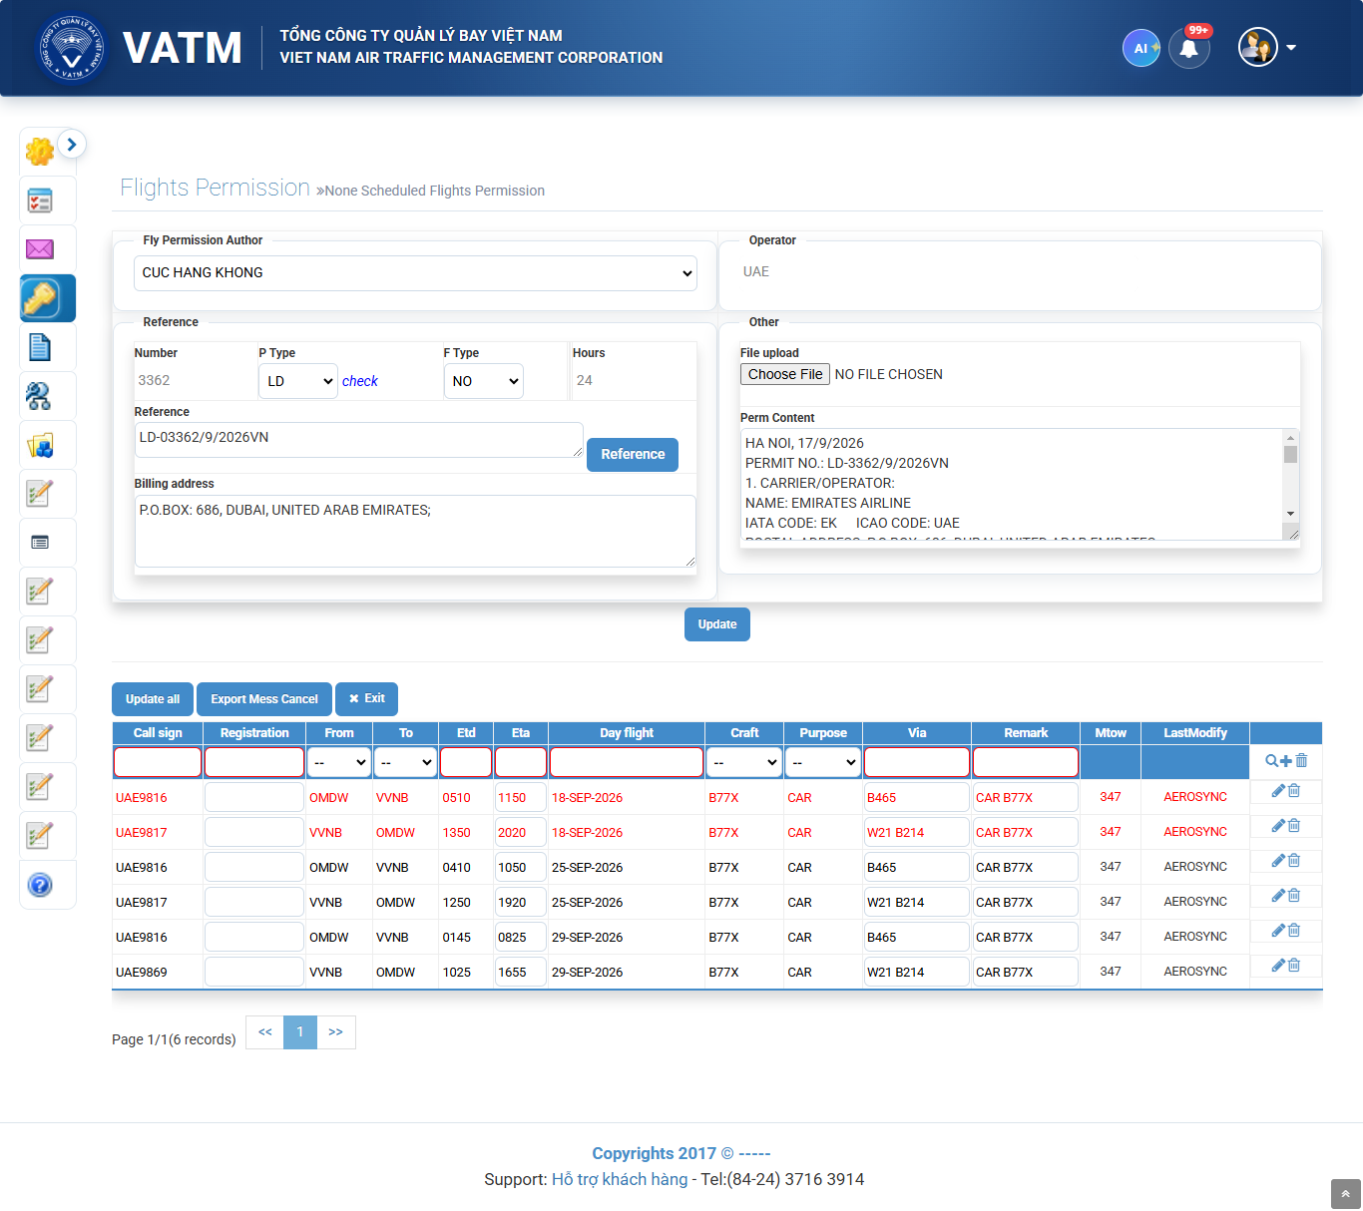
III.22 — Tự động cập nhật đường bay theo đoạn từ FPL thực tế
Nằm ở đâu | Áp dụng ở ATFM Web → Flights Staticstic → Daily Statistic
Chức năng là gì | Khi thực hiện việc Export Flight Finished từ màn hình Air Traffic Management .
Cách dùng | Hệ thống tự xử lý khi Export các chuyến bay đã được khai thác; người dùng kiểm tra qua cột 'Route' trong danh sách thực hiện tại Daily Statistic.
Thao tác cụ thể | • Mở Menu ATFM Web → Air Traffic Management.  • Thực hiện Export Flight Finished.  • Kiểm tra lại dữ liệu tại Daily Statistic.

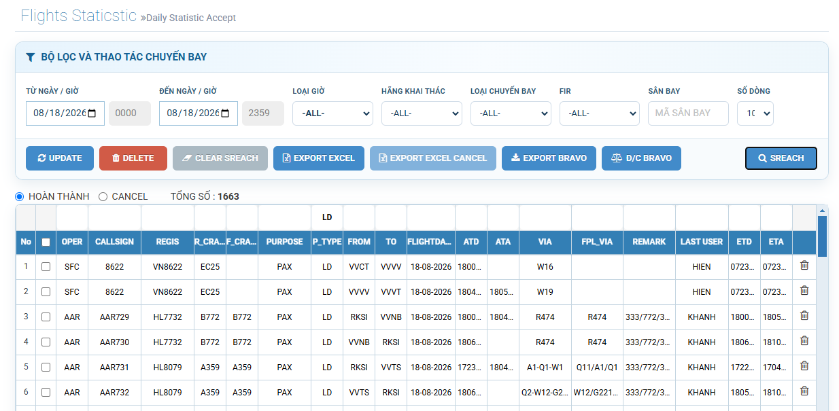

III.23 — Tự động nhận diện và chuyển ngày cho chuyến bay quốc tế hạ cánh hôm sau
Nằm ở đâu | Áp dụng ở hệ thống cập nhật điện văn AMHS
Chức năng là gì | Chuyến bay quốc tế DEP ngày hôm nay nhưng ARR rạng sáng hôm sau (giờ VN) được tự động giữ đúng ngày khai thác theo DOF, tránh tính sai ngày đến; đồng thời cập nhật trạng thái FINISHED khi ARR hoàn tất.
Cách dùng | Hệ thống tự xử lý;
Thao tác cụ thể | • Mở Menu ATFM Web → Air Traffic Management.  • Kiểm tra thông tin chuyến bay đã được xử lý

III.24 — Theo dõi kế hoạch bay hàng ngày với cập nhật liên tục
Nằm ở đâu | Áp dụng ở ATFM Web → Flights Plan→ List Flight On Mess
Chức năng là gì | Cung cấp bảng theo dõi trong ngày với cập nhật giúp điều hành viên nắm tình hình theo thời gian thực.
Cách dùng | Trang tự cập nhật dữ liệu mới nhất.
Thao tác cụ thể | • ATFM Web → Flights Plan→ List Flight On Mess.  • Quan sát bảng; hệ thống sẽ cập nhật khi có điện văn bổ sung thông tin mới.  • Dùng bộ lọc để xem các thông tin chuyến bay thay đổi bổ sung.

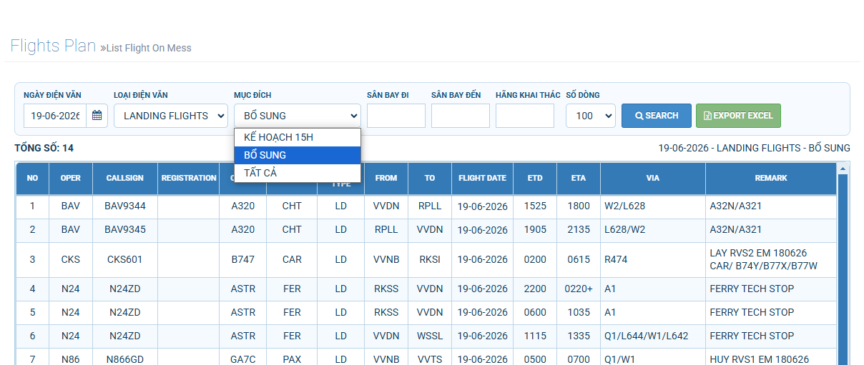
III.25 — Thông báo thời điểm nhận số liệu bay Đi/Đến từ Trung tâm TBHĐB
Nằm ở đâu | ATFM Web → Air Traffic Management
Chức năng là gì | Hiển thị thời điểm gần nhất hệ thống nhận số liệu bay đi/đến (DEP/ARR) từ Trung tâm TBHĐB để điều hành viên biết dữ liệu đã cập nhật đến thời điểm nào; hỗ trợ phát hiện sự cố đường truyền/kết nối.
Cách dùng | Hệ thống tự cập nhật và hiển thị thời điểm nhận; điều hành viên không cần thao tác, chỉ quan sát.
Thao tác cụ thể | • Mở Menu ATFM Web → Air Traffic Management.  • Thực hiện Export Flight Finished.  • Kiểm tra lại dữ liệu tại Daily Statistic.  • Thông báo sẽ hiện thị trên giao diện Thông báo

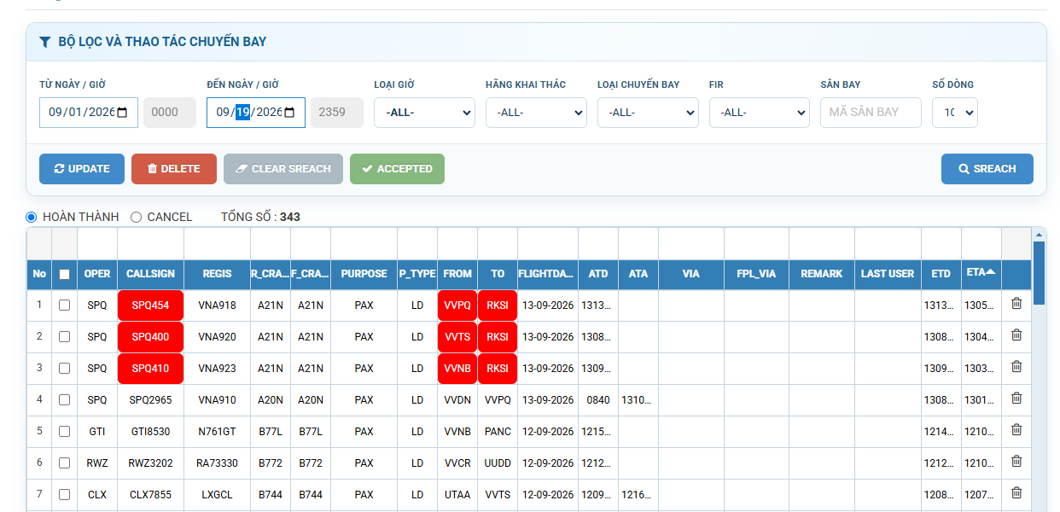
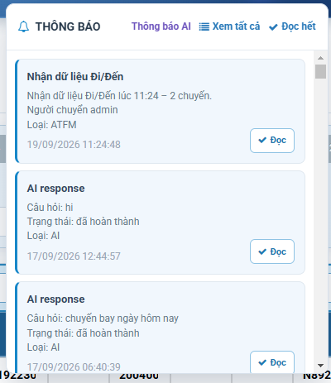

III.26 — Cập nhật số liệu bay từ HTSLB sang Bravo
Nằm ở đâu | Nút 'Export Bravo' thực hiện tại ATFM Web → Flights Staticstic → Daily Statistic Accept.
Chức năng là gì | Đẩy số liệu chuyến bay đã hoàn thành từ HTSLB (hệ thống này) sang hệ thống Bravo của Trung tâm TBHĐB, phục vụ đối chiếu và thống kê quản lý bay quốc gia.
Cách dùng | Trên danh sách chuyến bay hoàn thành, lọc theo ngày cần đẩy, bấm 'Cập nhật Bravo'; hệ thống gọi API/WCF đẩy dữ liệu sang Bravo và ghi log.
Thao tác cụ thể | • Mở ATFM Web → Flights Staticstic → Daily Statistic Accept.  • Lọc theo ngày cần đẩy số liệu.  • Bấm nút 'Export Bravo' trên thanh công cụ.  • Hệ thống xử lý các lỗi xung đột dữ liệu, đẩy dữ liệu sang Bravo theo lô; chờ phản hồi.  • Kiểm tra trạng thái đẩy: số bản ghi thành công/thất bại trong popup kết quả hoặc log.  • Nếu có lỗi, xem chi tiết từng bản ghi thất bại và xử lý (thường là sửa dữ liệu rồi đẩy lại).

III.27 — Khắc phục lỗi nhầm ngày so với thực tế
Nằm ở đâu | Áp dụng ở ATFM Web → Flights Staticstic → Daily Statistic
Chức năng là gì | Cập nhật thông chính xác ngày hạ cánh khi chuyển dữ liệu từ diễn biến hoạt động bay sang thống kê
Cách dùng | Hệ thống tự xử lý;
Thao tác cụ thể | • Mở Menu ATFM Web → Air Traffic Management.  • Thực hiện Export Flight Finished.  • Kiểm tra lại dữ liệu tại Daily Statistic.

III.28 — Sửa nhiều chuyến bay cùng nội dung trong một thao tác
Nằm ở đâu | Trên ATFM Web → Flights Staticstic → Daily Statistic
Chức năng là gì | Cho phép chọn nhiều chuyến bay cùng lúc và áp dụng một thay đổi chung (ví dụ đổi FIR, đổi hãng, đổi mục đích, đổi sân bay đến) thay vì phải sửa từng chuyến; tiết kiệm thời gian cho thao tác hàng loạt.
Cách dùng | Tick chọn nhiều dòng trong GridView; bấm 'Sửa hàng loạt'; chọn trường cần đổi và giá trị mới; bấm Áp dụng.
Thao tác cụ thể | • Mở ATFM Web → Flights Staticstic → Daily Statistic.  • Lọc theo ngày/tiêu chí để gom nhóm chuyến cần sửa giống nhau.  • Tick chọn các dòng trong cột checkbox phía trái bảng.  • Bấm nút ‘Update’.  • Kiểm tra lại kết quả trên bảng.

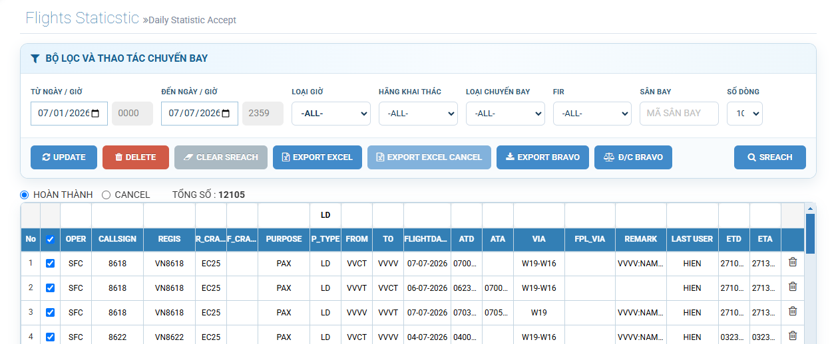
III.29 — Đối chiếu số liệu bay giữa HTSLB và Bravo
Nằm ở đâu | Trên ATFM Web → Flights Staticstic → Daily Statistic Accept
Chức năng là gì | Đối chiếu số chuyến bay giữa hệ thống HTSLB và hệ thống Bravo của Trung tâm TBHĐB theo ngày, loại hành trình, vùng, hãng, sân bay; giúp phát hiện chuyến lệch/thiếu/thừa để xử lý trước khi chốt số liệu.
Cách dùng | Trên danh sách, lọc theo ngày/loại hành trình/vùng/hãng/sân bay; bấm 'Đối chiếu Bravo' để hệ thống so sánh số chuyến và hiển thị dòng lệch.
Thao tác cụ thể | • Mở ATFM Web → Flights Staticstic → Daily Statistic Accept.  • Lọc theo ngày (FLIGHDATE), loại hành trình (QN/QT), vùng (FIR), hãng, sân bay đi/đến.  • Bấm nút 'Đ/C Bravo' trên thanh công cụ.  • Hệ thống truy vấn số liệu từ Bravo và so sánh với HTSLB; các dòng lệch được tô đỏ.

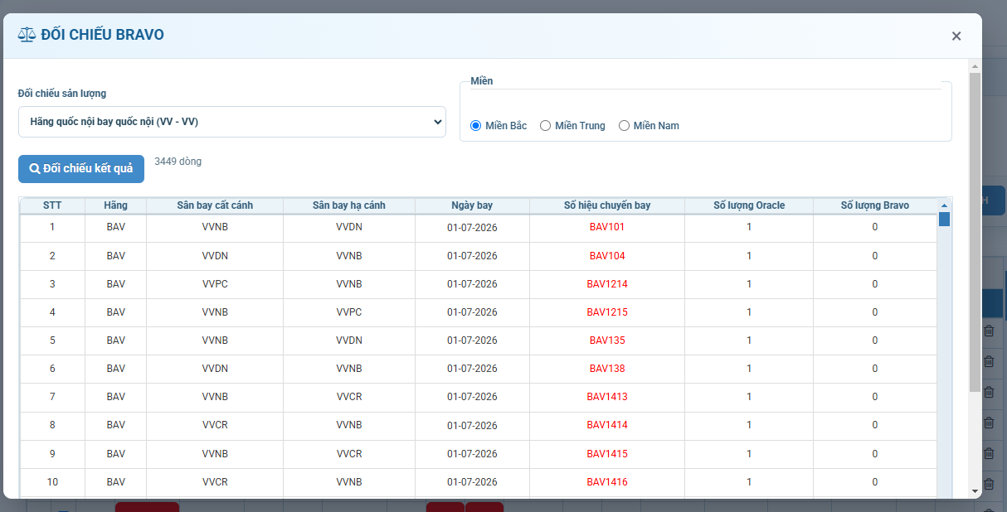

III.30 — Mở rộng tìm kiếm trên giao diện Daily Military Report
Nằm ở đâu | Trên ATFM Web → Flights Staticstic → Daily Military Report.
Chức năng là gì | Bổ sung các trường tìm kiếm mở rộng (callsign, sân bay, hãng quân sự, FIR, ngày, khoảng giờ) để tra cứu nhanh các chuyến bay quân sự trong báo cáo Daily Military.
Cách dùng | Nhập giá trị vào các ô bộ lọc; bấm 'Tìm kiếm'; bảng cập nhật và có phân trang.
Thao tác cụ thể | • Mở ATFM Web → Flights Staticstic → Daily Military Report.  • Trong khối bộ lọc, nhập các tiêu chí: khoảng ngày, callsign, sân bay đi/đến, hãng, FIR, khoảng giờ ETD/ETA.  • Bấm 'Tìm kiếm'.  • Bảng dưới cập nhật theo bộ lọc; sắp xếp theo cột bất kỳ.  • Bấm 'Xuất Excel' để lưu báo cáo.

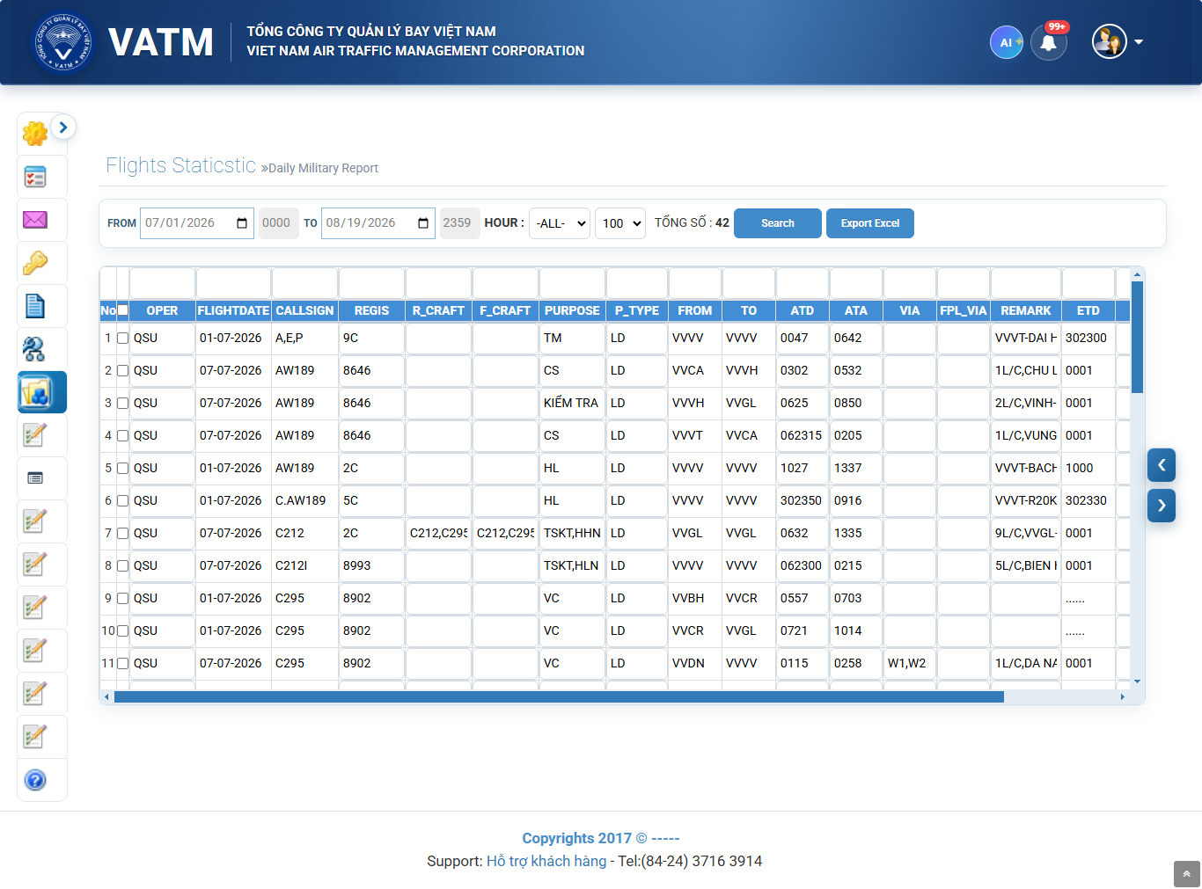
III.31 — Thêm lựa chọn theo tất cả tiêu chí thống kê trong báo cáo
Nằm ở đâu | ATFM Web → Flights Staticstic → Daily Statistic Accept  ATFM Web → Flights Staticstic → Daily Military Report
Chức năng là gì | Bổ sung tất tiêu chí thống kê (hãng, sân bay, FIR, loại hành trình, trạng thái,..), trong cột danh sách hiện thị để báo cáo tổng hợp không bị giới hạn bởi một giá trị cụ thể; tiện cho thống kê tổng quan.
Cách dùng | Lọc theo tất cả các cột trên bảng danh sách
Thao tác cụ thể | • Mở một trang báo cáo (ví dụ FlightTrendAnalysis).  • Nhập các các ctiêu chí (hãng, sân bay, FIR, loại hành trình).  • Chỉ giữ khoảng ngày và các tiêu chí thực sự cần lọc.  • Bấm 'Tìm kiếm'; biểu đồ và bảng tổng hợp toàn bộ dữ liệu trong khoảng ngày.  • Xuất báo cáo nếu cần.

III.32 — Đánh giá so sánh việc số liệu của KHBHĐBN
Nằm ở đâu | ATFM Web → Report New →Đánh giá số liệu kế hoạch bay hoạt động bay ngày
Chức năng là gì | So sánh số liệu KHBHĐBN giữa kỳ hiện tại và kỳ trước (cùng kỳ tuần trước): số chuyến, loại chuyến, hãng, sân bay; đánh giá mức độ tăng/giảm và các điểm bất thường
Cách dùng | Chọn Kỳ hiện tại (ngày), Kỳ so sánh (cùng ngày tuần trước); chọn phân loại (NEW/MISSING/CHANGED/DUPLICATE/NORMAL/UNRESOLVED); bấm Tìm kiếm.
Thao tác cụ thể | • Mở ATFM Web → Report New →Đánh giá số liệu kế hoạch bay hoạt động bay ngày  • Nhập Kỳ hiện tại (ví dụ Thứ Sáu tuần này).  • Nhập Kỳ so sánh (cùng thứ tuần trước).  • Có thể chọn thêm Hãng, Sân bay  • Bấm 'So sánh.

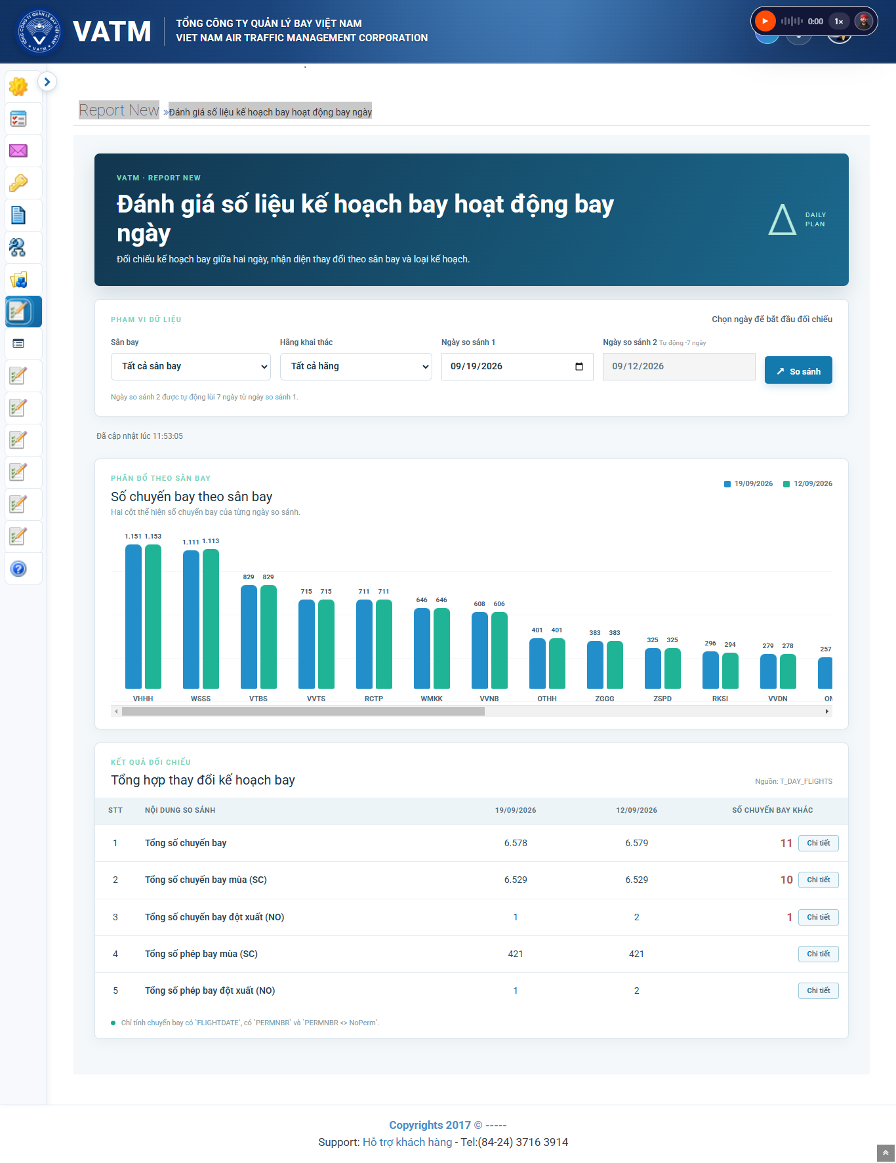

IV. PHÂN HỆ NGHIỆP VỤ PHÂN TÍCH, BÁO CÁO THÔNG MINH
IV.1 — Biểu đồ thông tin tổng quan khai thác bay
Nằm ở đâu | ATFM Web → System → Dashboard
Chức năng là gì | Cung cấp cái nhìn tổng quan khai thác bay trong khoảng thời gian chọn: tổng số chuyến, phân nhóm theo trạng thái (FINISHED/CANCEL/WAIT/DELAY), theo FIR; phục vụ ra quyết định nhanh cho điều hành.
Cách dùng | Mở dashboard ChartReport hoặc FlightOperationOverview; chọn khoảng ngày; dashboard tự tổng hợp biểu đồ donut + cột
Thao tác cụ thể | • Mở ATFM Web → System → Dashboard (dashboard tổng quan).  • Chọn khoảng thời gian (hôm nay/tuần này/tháng này hoặc tùy chọn).  • Dashboard tự tải biểu đồ donut 'Trạng thái chuyến bay', biểu đồ cột 'Hoạt động theo sân bay', biểu đồ xu hướng và 4 thẻ KPI.  • Bấm vào 1 phân đoạn donut hoặc 1 cột để drill-down (lọc chi tiết theo giá trị đó).  • Để xem chi tiết hơn, mở ~/ReportNew/FlightOperationOverview.aspx; chọn lại khoảng ngày, hãng, FIR; bấm Tìm kiếm.  • Bấm 'Xuất PDF/Excel' nếu cần báo cáo.

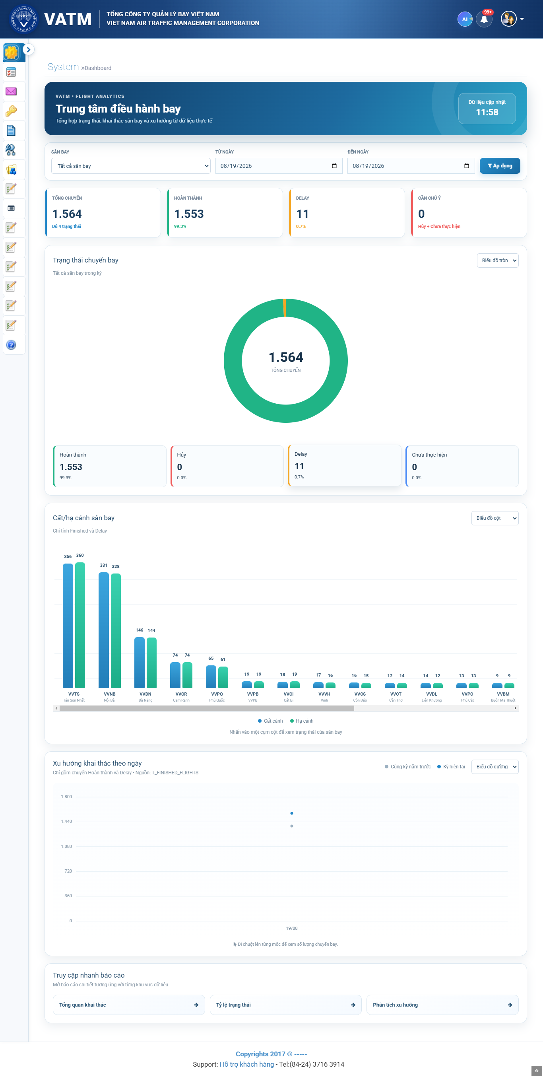
IV.2 — Phân tích xu hướng khai thác theo thời gian
Nằm ở đâu | ATFM Web → Report New→ Phân tích xu hướng khai thác theo thời gian
Chức năng là gì | Phân tích xu hướng số chuyến bay theo ngày/tuần/tháng; phát hiện mùa vụ cao điểm, ngày bất thường; hỗ trợ dự báo và lập kế hoạch nhân lực/slots.
Cách dùng | Chọn khoảng ngày và chế độ hiển thị (theo giờ/ngày/tháng); bấm Tìm kiếm; biểu đồ xu hướng (đường/cột) cập nhật.
Thao tác cụ thể | • Mở ATFM Web → Report New→ Phân tích xu hướng khai thác theo thời gian.  • Chọn khoảng ngày (ví dụ 01/06/2026 – 30/06/2026).  • Chọn chế độ hiển thị: Theo giờ / Theo ngày / Theo tháng.  • Chọn hãng (hoặc 'Tất cả'), loại hành trình (QN/QT/Tất cả).  • Bấm 'Tìm kiếm'; biểu đồ xu hướng cập nhật.  • Đọc biểu đồ: các điểm đỉnh/đáy để nhận diện xu hướng; dùng tooltip khi rê chuột để xem số liệu.  • Bấm 'Xuất Excel/PDF' để lưu báo cáo.

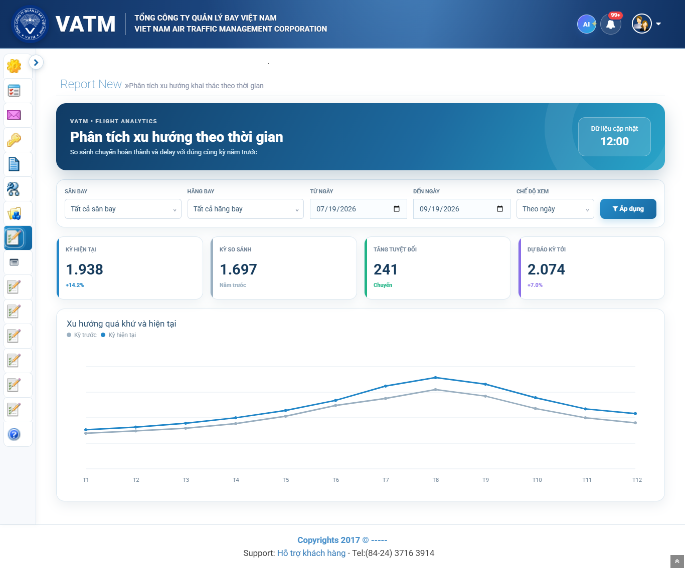
IV.3 — Phát hiện và cảnh báo dữ liệu bất thường
Nằm ở đâu | ATFM Web → Report New → Phát hiện và cảnh báo dữ liệu bất thường
Chức năng là gì | Phát hiện các bất thường trong khai thác: chuyến delay > ngưỡng (15/30/60 phút), chuyến bay thiếu phép bay, chuyến bay chờ quá lâu, chuyến bay không có DEP/ARR sau khoảng thời gian cho phép; cảnh báo qua dashboard và hệ thống notification.
Cách dùng | Mở AnomalyWarning; hệ thống tự liệt kê các bất thường trong ngày; tick chọn ngưỡng cảnh báo; bấm Cập nhật.
Thao tác cụ thể | • Mở ATFM Web → Report New → Phát hiện và cảnh báo dữ liệu bất thường; trang mặc định hiển thị các bất thường trong ngày.  • Quan sát bảng: chuyến delay > 15/30/60 phút, chuyến thiếu DEP/ARR, chuyến không có phép bay.  • Bấm vào dòng để xem chi tiết chuyến bay (callsign, sân bay, giờ thực tế).  • Bấm 'Làm mới' để cập nhật dữ liệu mới.

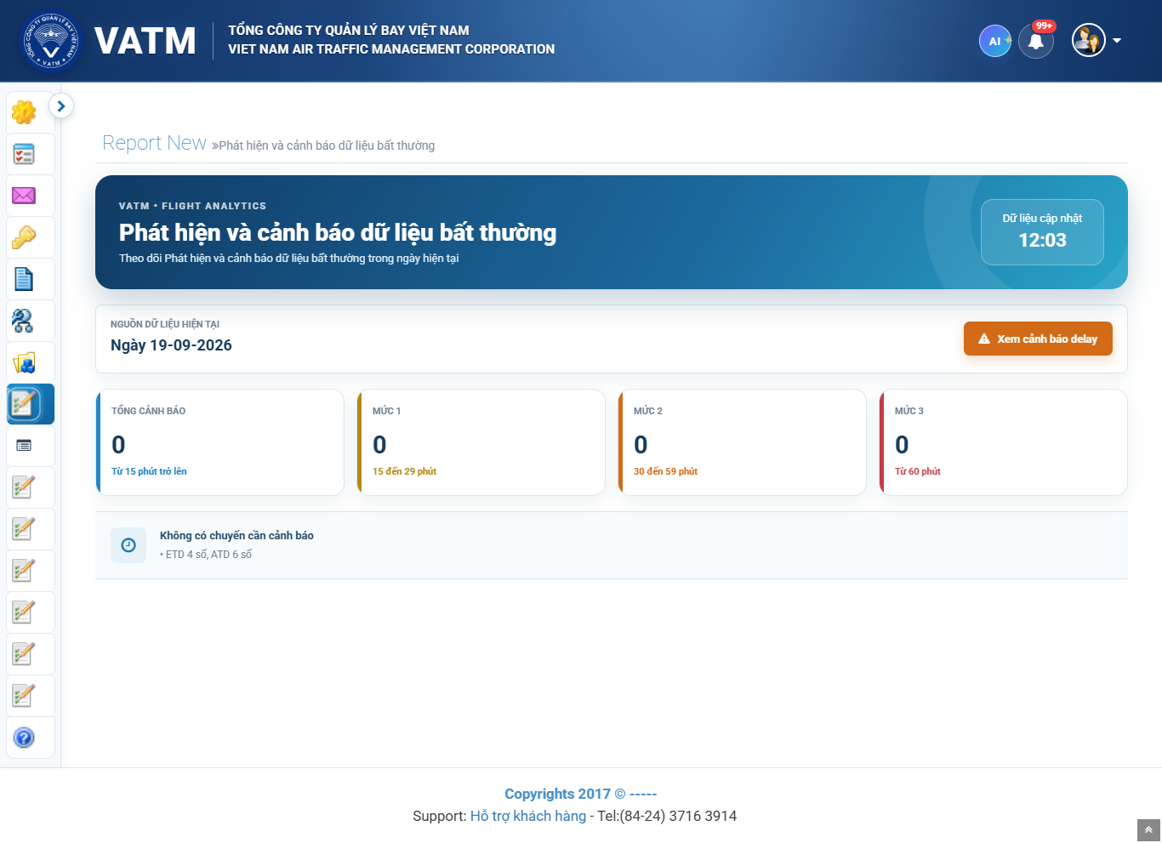
IV.4 — Tích hợp ADS-B cho báo cáo khai thác thực tế
Nằm ở đâu | ATFM Web → ADS-B → Tổng hợp chỉ số hiệu suất bay từ ADS-B
Chức năng là gì | Báo cáo dựa trên dữ liệu ADS-B (vị trí, tốc độ, độ cao chuyến bay) kết hợp với kế hoạch bay để đánh giá khai thác thực tế; tỷ lệ chuyến bay có ADS-B, chuyến bay lệch so với FPL.
Cách dùng | Chọn khoảng ngày, PERMTYPE (LD/O-F), hãng; bấm Tìm kiếm; xem KPI, biểu đồ, bảng chi tiết.
Thao tác cụ thể | • Mở ATFM Web → ADS-B → Tổng hợp chỉ số hiệu suất bay từ ADS-B.  • Chọn khoảng ngày (Từ – Đến).  • Chọn PERMTYPE: LD (hạ cánh), O-F (qua FIR) hoặc để trống = tất cả.  • Chọn hãng (hoặc 'Tất cả').  • Bấm 'Export PDF / Excel / CSV' để lưu báo cáo (PDF kèm biểu đồ).

IV.5 — Tổng hợp chỉ số hiệu suất bay từ ADS-B O/F
Nằm ở đâu | ATFM Web → ADS-B → Tổng hợp chỉ số hiệu suất bay từ ADS-B
Chức năng là gì | Tổng hợp các chỉ số hiệu suất cho chuyến qua FIR (O/F): tỷ lệ bám sát đường bay, độ lệch độ cao, thời gian vào/ra FIR, số chuyến theo FIR; phục vụ đánh giá hiệu suất khai thác.
Cách dùng | Chọn chế độ lọc O-F; chọn khoảng ngày; xem các KPI O/F và biểu đồ.
Thao tác cụ thể | • Mở ATFM Web → ADS-B → Tổng hợp chỉ số hiệu suất bay từ ADS-B.  • Chọn PERMTYPE = O-F (qua FIR).  • Chọn khoảng ngày.  • Bấm 'Tìm kiếm'.  • Xem bảng chi tiết theo FIR/Hãng; sắp xếp cột để so sánh.  • Xuất PDF/Excel/CSV.

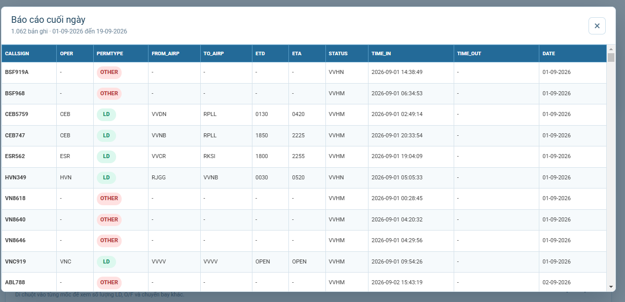
IV.6 — Biểu đồ thống kê trạng thái chuyến bay theo tỷ lệ %
Nằm ở đâu | ATFM Web → Report New → Biểu đồ thống kê trạng thái chuyến bay theo tỷ lệ %
Chức năng là gì | Hiển thị tỷ lệ % các trạng thái chuyến bay (FINISHED, CANCEL, WAIT, DELAY_15_29, DELAY_30_59, DELAY_60_PLUS) dưới dạng biểu đồ donut; giúp đánh giá nhanh tình hình vận hành.
Cách dùng | Mở FlightStatusRate; chọn ngày; biểu đồ donut và cột tự cập nhật; có thể click vào phân đoạn để lọc chi tiết.
Thao tác cụ thể | • Mở ATFM Web → Report New → Biểu đồ thống kê trạng thái chuyến bay theo tỷ lệ %  • Chọn ngày (mặc định ngày hiện tại).  • Biểu đồ donut tự cập nhật tỷ lệ % các trạng thái; cột bên cạnh là số tuyệt đối.  • Bấm vào 1 phân đoạn donut để đồng bộ filter (cột highlight phân đoạn đó).  • Xem 4 thẻ KPI bên dưới (tổng chuyến, % FINISHED, % DELAY, % CANCEL).

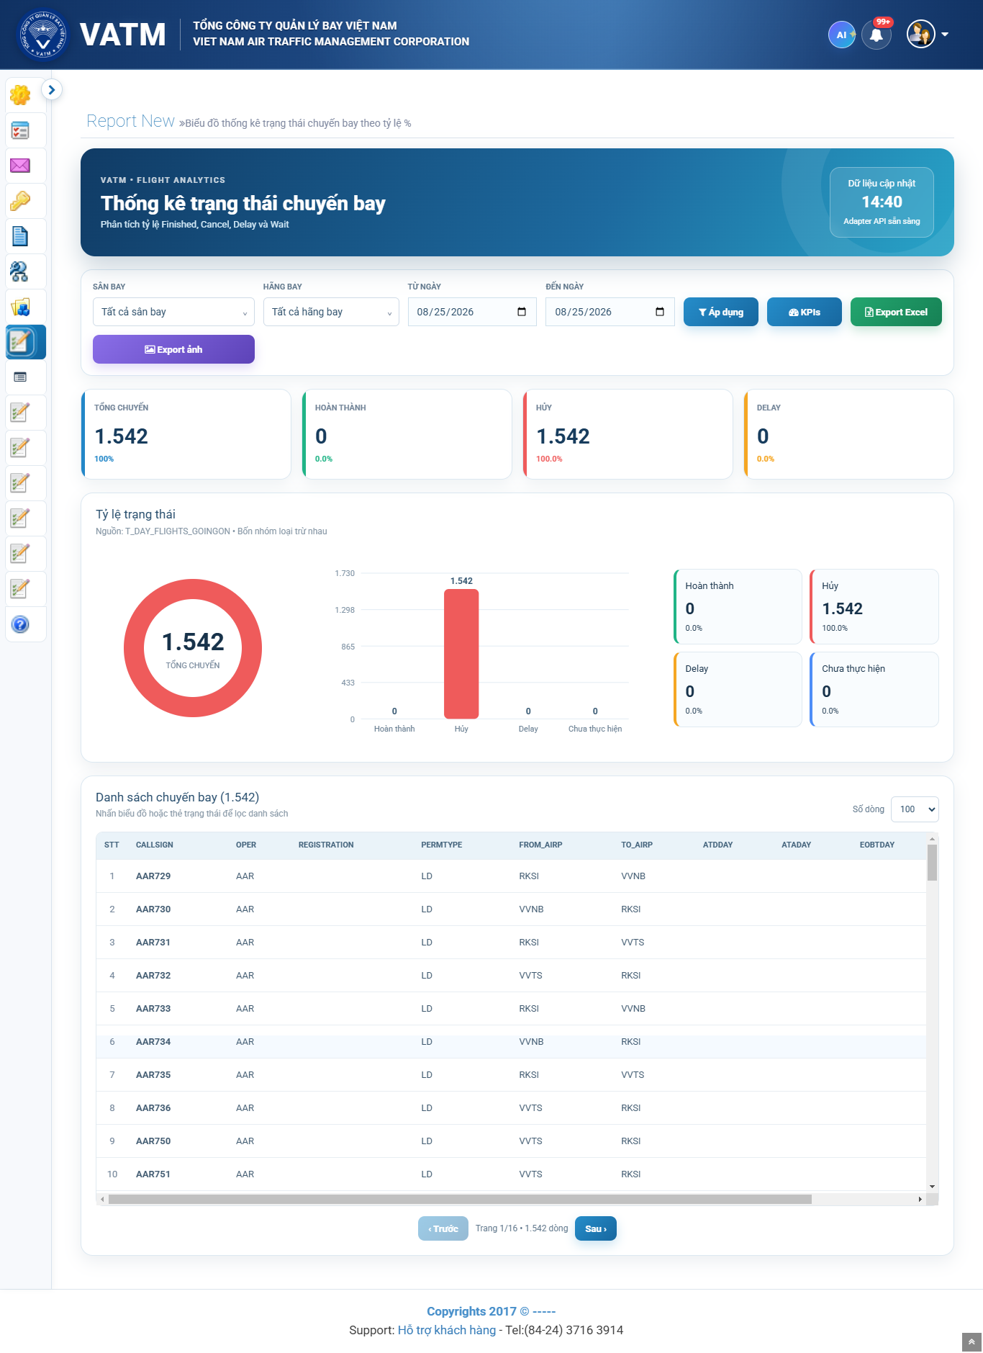
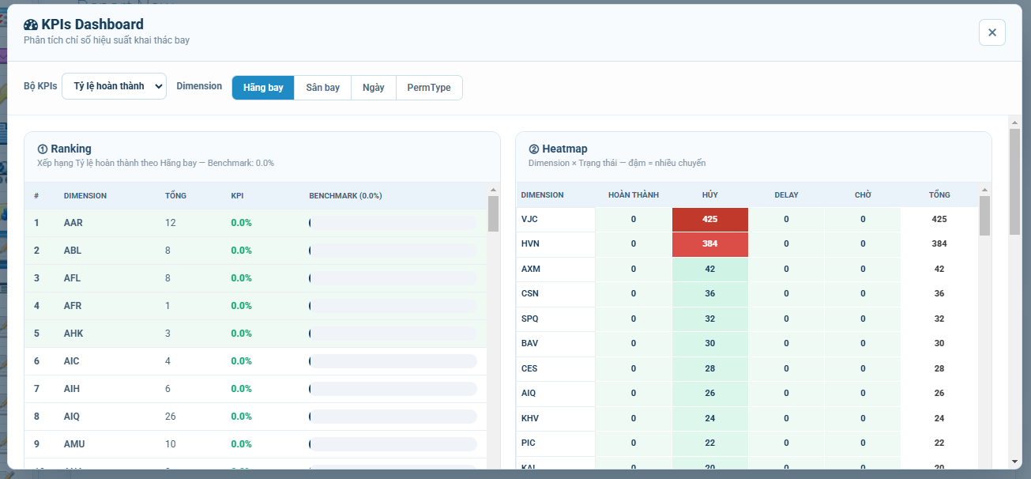
IV.7 — Biểu đồ so sánh hoạt động bay giữa các sân bay
Nằm ở đâu | ATFM Web → Report New → Biểu đồ so sánh hoạt động giữa các sân bay
Chức năng là gì | So sánh hoạt động bay giữa các sân bay (TAN SON NHAT/NOI BAI/DANANG/CAT BI/RACH GIA…) trong cùng khoảng thời gian: tổng chuyến, cất cánh, hạ cánh, delay; giúp xác định sân bay hoạt động cao/thấp.
Cách dùng | Mở AirportActivitySummary; chọn khoảng ngày; bảng và biểu đồ so sánh tự cập nhật.
Thao tác cụ thể | • Mở ATFM Web → Report New → Biểu đồ so sánh hoạt động giữa các sân bay.  • Chọn khoảng ngày (Từ – Đến).  • Bấm 'Tìm kiếm'; trang hiển thị bảng và biểu đồ so sánh giữa các sân bay.  • Sắp xếp theo cột Tổng chuyến / Cất cánh / Hạ cánh / Delay để thấy sân bay nổi bật.

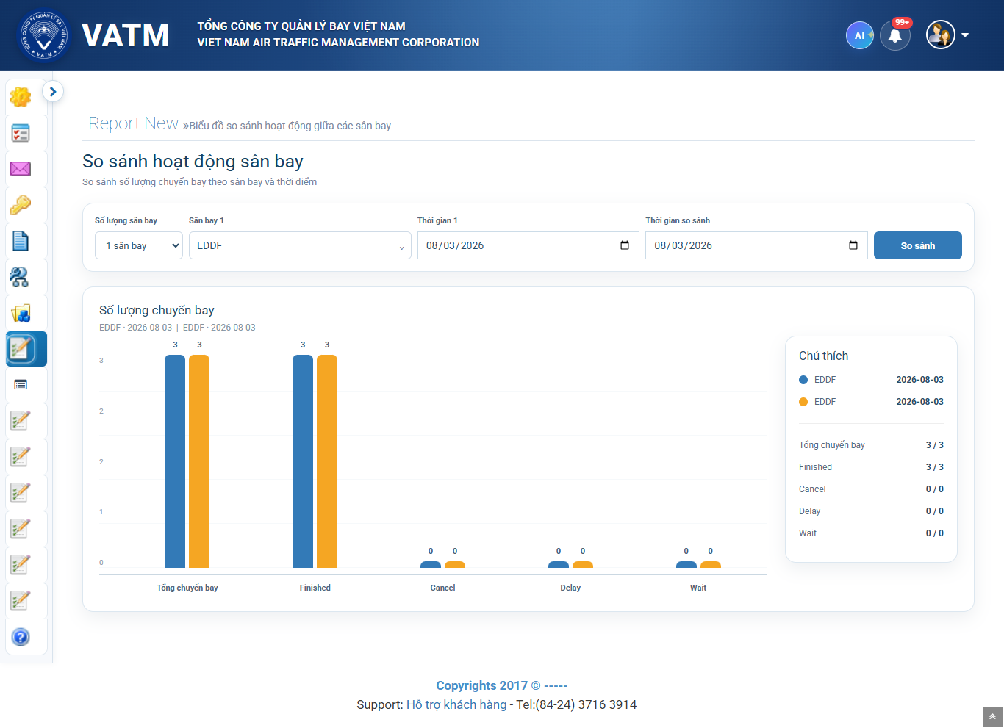
IV.8 — Báo cáo chuyến bay quân sự theo tiêu chí mở rộng
Nằm ở đâu | ATFM Web → Report New → Báo cáo chuyến bay quân sự theo tiêu chí mở rộng
Chức năng là gì | Báo cáo chi tiết các chuyến bay quân sự với tiêu chí mở rộng (đơn vị, khu vực hoạt động, mục đích, độ cao, thời gian bay), phục vụ tổng hợp tình hình khai thác quân sự.
Cách dùng | Chọn khoảng ngày và các tiêu chí mở rộng; bấm Tìm kiếm; xem bảng và biểu đồ.
Thao tác cụ thể | • Mở ATFM Web → Report New → Báo cáo chuyến bay quân sự theo tiêu chí mở rộng.  • Chọn khoảng ngày.  • Nhập các tiêu chí mở rộng: đơn vị, khu vực, mục đích, độ cao, khoảng giờ.  • Bấm 'Tìm kiếm'.  • Xem bảng chi tiết (sắp xếp, phân trang) và biểu đồ cột tổng chuyến theo ngày.  • Bấm 'Export PDF/Excel'

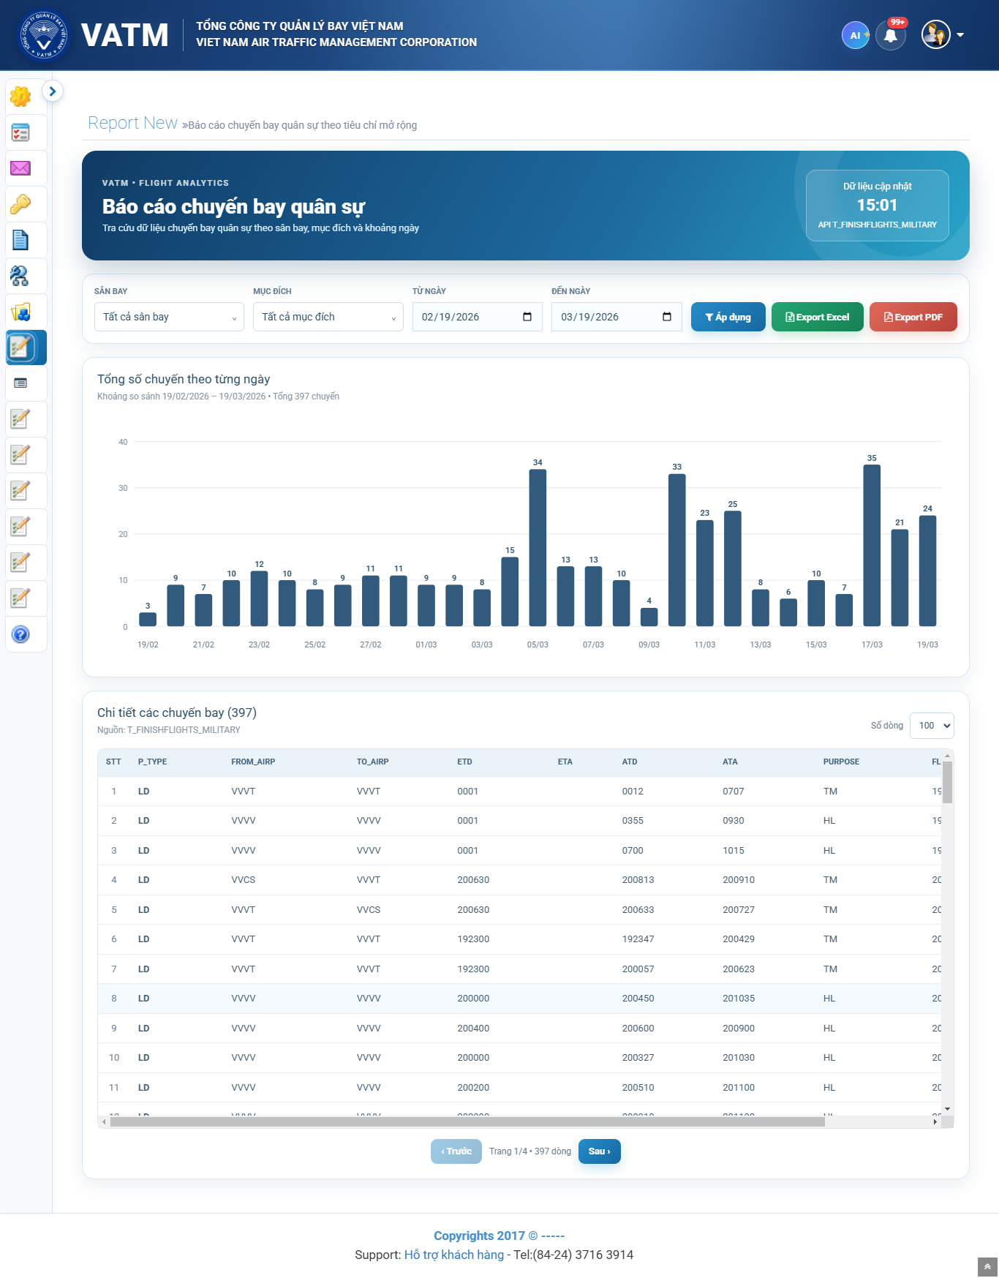
IV.9 — Báo cáo tổng hợp hoạt động bay tất cả sân bay dân dụng
Nằm ở đâu | ATFM Web → Report New → Báo cáo tổng hợp hoạt động tất cả các chuyến bay dân dụng
Chức năng là gì | Báo cáo tổng hợp hoạt động bay dân dụng ở tất cả các sân bay trong khoảng thời gian; nhóm theo sân bay, theo hãng; phục vụ báo cáo quản lý nhà nước và điều hành.
Cách dùng | Chọn khoảng ngày; bấm Tìm kiếm; xem bảng danh sách chuyến (phân trang 25/50/100/1000) và tổng hợp theo sân bay/hãng.
Thao tác cụ thể | • Mở ATFM Web → Report New → Báo cáo tổng hợp hoạt động tất cả các chuyến bay dân dụng.  • Chọn khoảng ngày (Từ – Đến).  • Chọn hãng (hoặc 'Tất cả'), sân bay (hoặc 'Tất cả').  • Bấm 'Tìm kiếm'; bảng chi tiết hiển thị với phân trang.  • Chọn số dòng/trang (25/50/100/1000) nếu cần.  • Bấm 'Xuất Excel' để lưu; chọn 'Xuất theo sân bay' để mỗi sân bay 1 sheet.

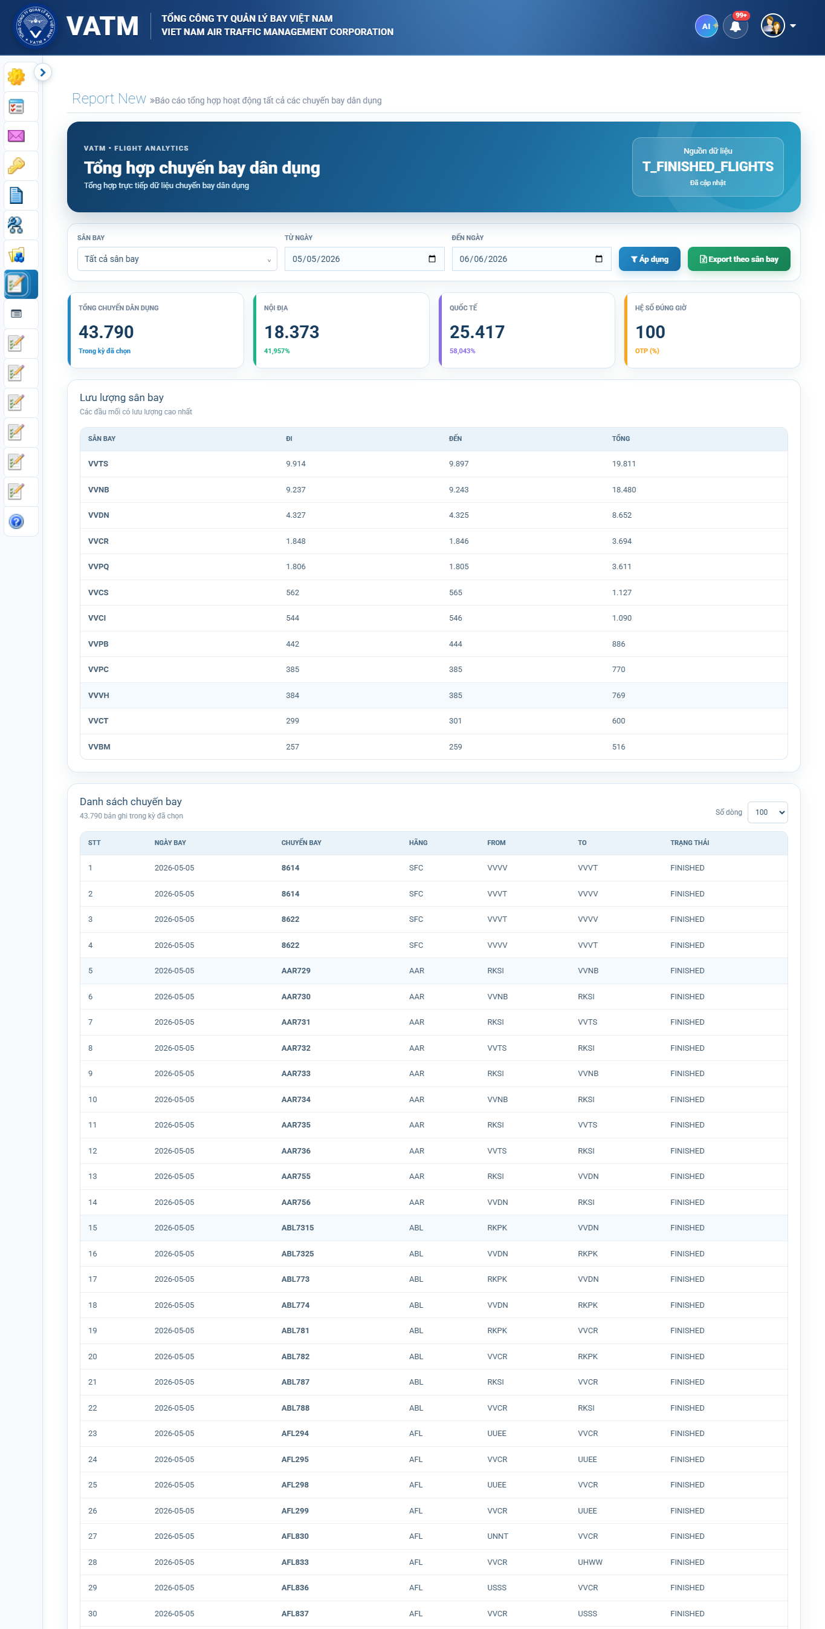
IV.10 — Báo cáo cất, hạ cánh tại các sân bay toàn quốc
Nằm ở đâu | ATFM Web → Report New → Báo cáo cất, hạ cánh tại các sân bay toàn quốc
Chức năng là gì | Thống kê số lượt cất cánh (DEP) và hạ cánh (ARR) tại từng sân bay trong khoảng thời gian; phục vụ báo cáo quản lý khai thác sân bay và đánh giá hiệu suất sân bay.
Cách dùng | Chọn khoảng ngày; bấm Tìm kiếm; bảng hiển thị số DEP/ARR/tổng theo từng sân bay; sân bay có peak được highlight.
Thao tác cụ thể | • Mở ATFM Web → Report New → Báo cáo cất, hạ cánh tại các sân bay toàn quốc.  • Chọn khoảng ngày (Từ – Đến).  • Bấm 'Tìm kiếm'; bảng hiển thị từng sân bay: số DEP, số ARR, tổng.  • Sân bay có lượt cao nhất (peak) được highlight.  • Bấm nút 'Báo cáo' để mở bảng chi tiết theo sân bay (kèm In/PDF).
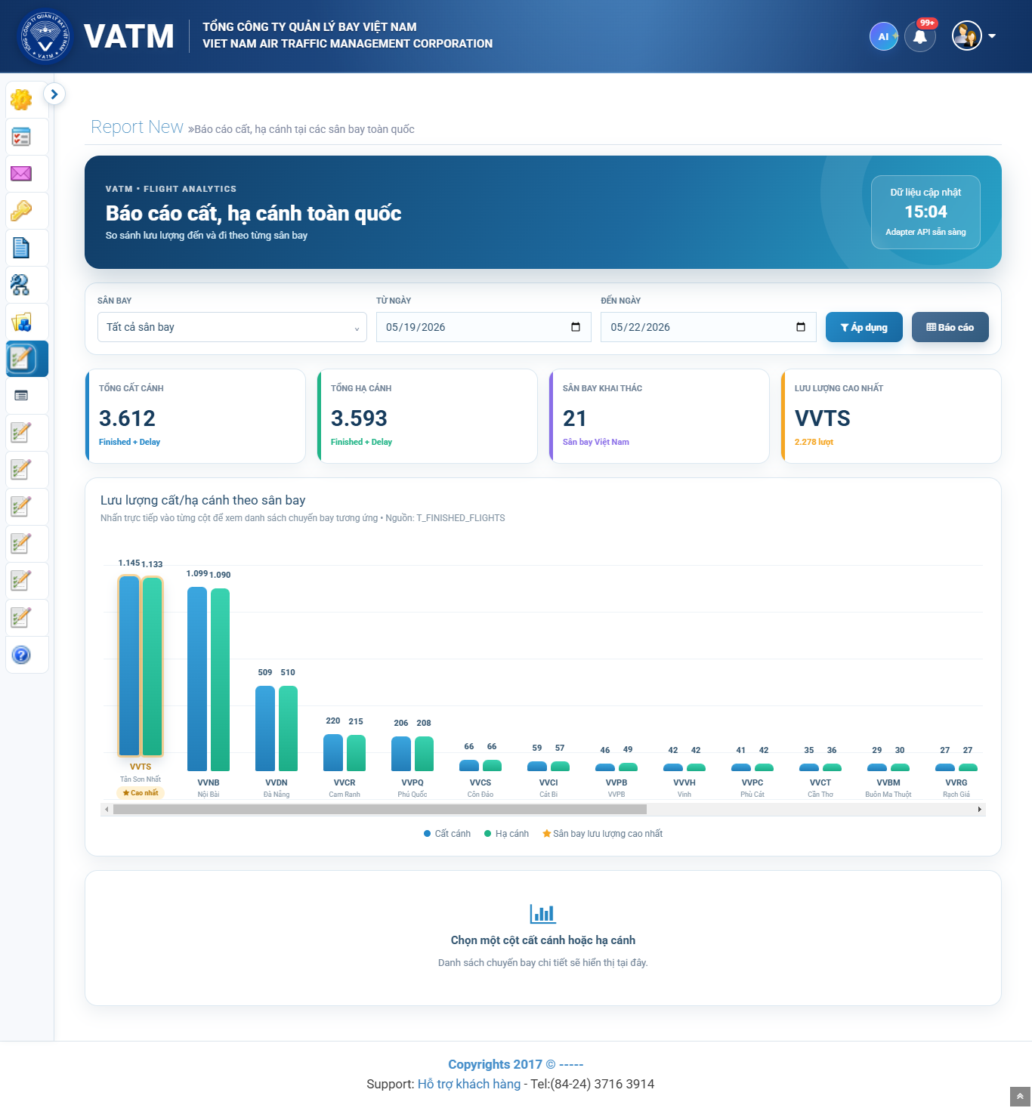
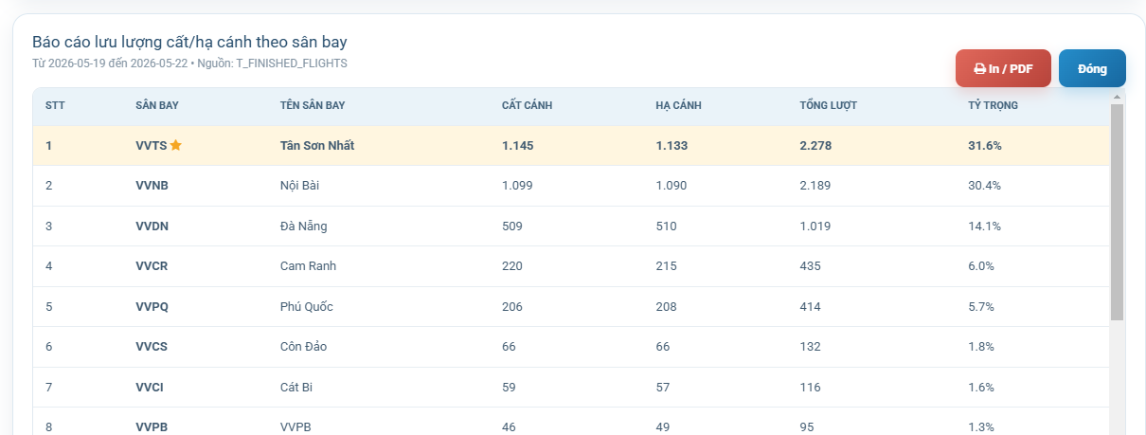

V. PHÂN HỆ ỨNG DỤNG AI HỖ TRỢ THỐNG KÊ, TÌM KIẾM VÀ TỔNG HỢP SỐ LIỆU TỰ ĐỘNG
V.1 — Giao diện Nhập câu hỏi
Nằm ở đâu | ATFM Web → Trợ lý AI
Chức năng là gì | Trợ lí AI hỗ trợ tìm kiếm, thống kê và trực quan hóa dữ liệu chuyến bay bằng câu hỏi tiếng Việt. Người dùng không cần biết SQL hoặc cấu trúc cơ sở dữ liệu.  • Liệt kê chuyến bay theo ngày, sân bay đi, sân bay đến hoặc điểm bay qua.  • Tra cứu giờ dự kiến và giờ thực tế của chuyến bay.  • Thống kê số lượng chuyến bay theo các tiêu chí.  • Tạo biểu đồ từ kết quả thống kê.  • Xuất bảng kết quả thành tệp CSV.
Cách dùng | Mở giao diện, đặt câu hỏi và kiểm tra câu trả lởi
Thao tác cụ thể | • Mở ATFM Web → AI Icon  1. Nhập câu hỏi vào ô ở cuối cửa sổ trò chuyện.  2. Nhấn Enter hoặc chọn nút gửi có biểu tượng mũi tên.  3. Chờ Trợ lí AI xử lý và trả kết quả.  4. Cuộn trong cửa sổ trò chuyện để xem đầy đủ câu trả lời, bảng dữ liệu hoặc biểu đồ.  Nhấn Shift + Enter nếu cần xuống dòng mà chưa gửi câu hỏi.  Ví dụ: Cho tôi danh sách chuyến bay trong ngày từ VVNB đến VVTH.
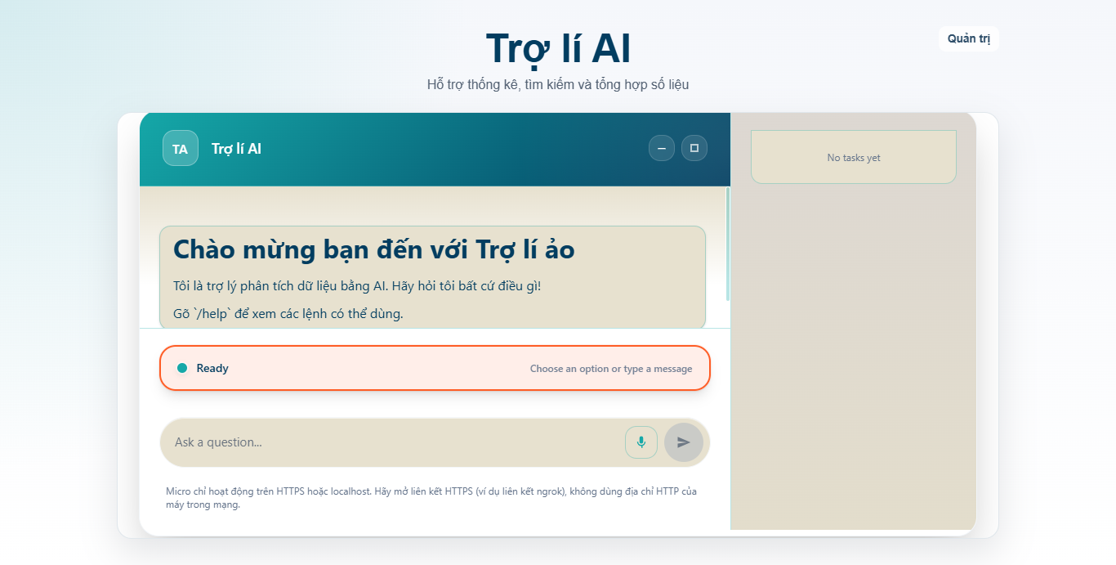
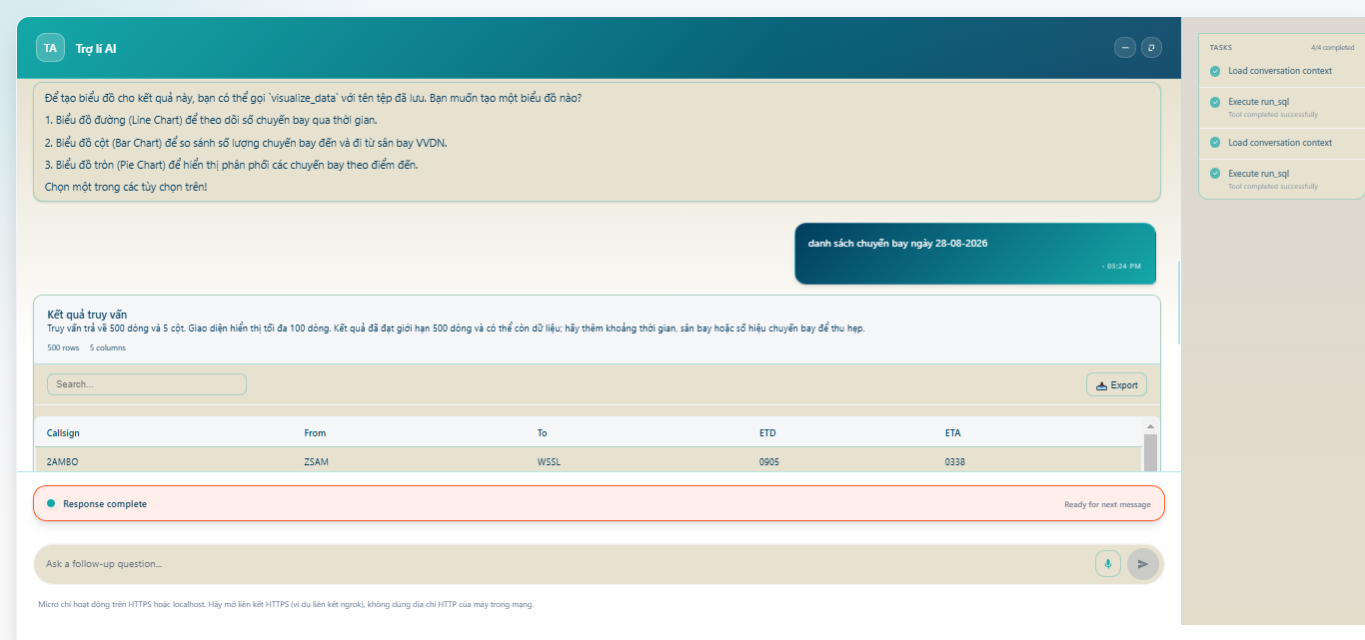
V.2 — Giao diện Quản trị
Nằm ở đâu | ATFM Web → Trợ lý AI → Quản trị
Chức năng là gì | Hỗ trợ và huấn luyện chuẩn hóa dữ liệu cho các câu hỏi cho kết quả chưa đúng
Cách dùng | Mở giao diện, tìm các câu trả lời cần xử lý.
Thao tác cụ thể | • Mở ATFM Web → AI Icon →Quản trị  1. Báo cáo:  - Danh sách các câu hỏi, kết quả và trạng thái  - Chọn câu trả lời phê duyệt. Xem và chuẩn hóa lại dữ liệu rồi phê duyệt vào Bộ nhớ  - Sau khi được phê duyệt. Khi gặp câu hỏi dang trên hệ thống tự điều chỉnh và đưa ra kết quả đúng theo yêu cầu  2. Hàng chờ huấn luyện: cho phép thêm Thêm mẫu câu hỏi → SQL thủ công hoặc mở các câu hỏi có sẵn để phê duyệt và0 Bộ nhớ  3. Thư viện bộ nhớ: Nguồn chuẩn của các mẫu baseline và các mẫu đã được quản trị viên duyệt.  4. Nhật ký: Danh sách các thao tác, dấu vết ai đã duyệt, từ chối hoặc vô hiệu hóa bộ nhớ.

